|  |  |
| --- | --- |
| 1-02 | BỘ GIÁO DỤC VÀ ĐÀO TẠO  **TRƯỜNG ĐẠI HỌC CÔNG NGHỆ TP. HCM** |

**ĐỒ ÁN MÔN HỌC**

**XÂY DỰNG WEBSITE BÁN HOA SỬ DỤNG PHP TRÊN NỀN TẢNG LARAVEL FRAMEWORK**

Ngành: **CÔNG NGHỆ THÔNG TIN**

Chuyên ngành: **CÔNG NGHỆ PHẦN MỀM**

Giảng viên hướng dẫn : **Nguyễn Hồ Minh Đức**

Sinh viên thực hiện:

**Trần Quang Phúc Bùi Quốc Nguyên**

MSSV: 1511060322 MSSV: 1511060568

**Đỗ Trung Nhân Lê Quốc Thịnh**

MSSV: 1511060572 MSSV: 1511061376

**Võ Văn Vỹ Huỳnh Gia Hòa**

MSSV: 1511061473 MSSV: 1511061058

TP. Hồ Chí Minh, 2018

|  |  |
| --- | --- |
| logomobile.png | BỘ GIÁO DỤC VÀ ĐÀO TẠO  **TRƯỜNG ĐẠI HỌC CÔNG NGHỆ TP. HCM** |

**ĐỒ ÁN MÔN HỌC**

**XÂY DỰNG WEBSITE BÁN HOA SỬ DỤNG PHP TRÊN NỀN TẢNG LARAVEL FRAMEWORK**

Ngành: **CÔNG NGHỆ THÔNG TIN**

Chuyên ngành: **CÔNG NGHỆ PHẦN MỀM**

Giảng viên hướng dẫn : **Nguyễn Hồ Minh Đức**

Sinh viên thực hiện:

**Trần Quang Phúc Lê Hoàng Châu**

MSSV: 1511060322 MSSV: 1511060436

**Nguyễn Đức Hiếu Lê Gia Bảo**

MSSV: 1511060573 MSSV: 1511061376

**Lương Trường Giang Phạm Quang Dũng**

MSSV: 1511061473 MSSV: 1511061058

TP. Hồ Chí Minh, 2018

**MỤC LỤC**

LỜI MỞ ĐẦU 1

KHÁI NIỆM THƯƠNG MẠI ĐIỆN TỬ 2

CHƯƠNG 1. TỔNG QUAN 4

1.1. Tổng quan về vấn đề được nghiên cứu 4

1.1.1. Khảo sát thực trạng 4

1.2. Nhiệm vụ đồ án 5

1.2.1. Đối tượng và phạm vi của ứng dụng 5

1.2.2. Mô tả phương án tổng quan 7

1.3. Cấu trúc đồ án 8

1.3.1. Hoa mới 9

1.3.2. Thông tin tuyển dụng 10

1.3.3. Chức năng quản trị của website 11

CHƯƠNG 2. CƠ SỞ LÝ THUYẾT 13

2.1. Tổng quan HTML 13

2.2. Tổng quan CSS 14

2.3. Tổng quan CodeIgniter Framework 14

2.4. Tổng quan PHPMyAdmin SQL 16

2.4.1. Khái Niệm 16

2.4.2. Tính Năng Chính 17

2.5. Tổng quan mô hình MVC 18

2.5.1. Khái niệm 18

2.5.2. Ưu điểm của mô hình MVC. 19

2.5.3. Nhược điểm của mô hình MVC. 19

2.6 Tổng quan Jquery. 19

2.6.1. Khái niệm Jquery. 19

2.6.2. Lợi ích Jquery mang lại cho người lập trình viên. 20

2.6.3. Tại sao phải dùng Jquery ? 20

2.7. Tổng quan công nghệ Ajax. 21

2.7.1. Khái niệm. 21

2.7.2. Cách thức hoạt động của Ajax. 21

2.7.3. Nhược điểm của Ajax. 22

CHƯƠNG 3. PHÂN TÍCH VÀ THIẾT KẾ HỆ THỐNG. 23

3.1. Phân tích yêu cầu người dùng 23

3.1.1.  Yêu cầu của khách hàng 23

3.1.2. Yêu cầu của người quản trị. 23

3.1.3. Yêu cầu của nhân viên: 24

3.2. Thiết kế hệ thống. 24

3.2.1. Xác định các Actor và Usecase của hệ thống: 24

3.2.2. Biểu đồ phân cấp chức năng (FFD) 25

3.2.3. Thiết Kế Tổng Thể 26

3.2.4. Thiết Kế Dữ Liệu (ERD – Database) 26

3.2.5. Sơ đồ luồng dữ liệu (DFD) 27

CHƯƠNG 4. Các công cụ hỗ trợ 28

4.1. Bitbucket Sourcetree 28

4.1.1.Tổng quan. 28

4.1.2.Ưu điểm. 28

4.1.3. Một số thao tác trên Sourcetree 29

4.2. Visual Studio Code 30

4.2.1. Tổng quan. 30

4.2.2. Tính năng. 30

4.3. Trello 31

4.3.1. Tổng quan. 31

4.3.2. Đặc tính 31

CHƯƠNG 5. Tổng Chức Năng Của Website 33

5.1. Một số giao diện của website. 33

5.1.1. Giao diện client 38

5.1.2. Giao diện quản lý Admin 48

5.1.3. Database 52

CHƯƠNG 6. KẾT LUẬN 55

6.1. Kết quả đạt được 55

6.2. Đánh giá phần mềm 55

6.2.1. Ưu điểm 55

6.2.2. Nhược điểm 55

6.3. Hướng phát triển và mở rộng đề tài 55

Tài liệu tham khảo. 56

# LỜI MỞ ĐẦU

Trong những năm gần đây, khoa học công nghệ Việt Nam đã và đang hội nhập vào dòng chảy của khoa học công nghệ tiên tiến trên thế giới. Công nghệ thông tin ở nước ta phát triển khá nhanh và mạnh, chiếm một vị trí quan trọng trong các ngành khoa học công nghệ. Một trong những lĩnh vực đang được ứng dụng tin học hóa rất phổ biến ở nước ta là lĩnh vực quản lý. Tin học hóa trong quản lý giúp cho các nhà quản lý điều hành công việc một cách khoa học, chính xác và hiệu quả hơn.

Với sự phát triển mạnh mẽ của công nghệ thông tin và những ứng dụng của nó trong đời sống. Máy tính điện tử không còn là một thứ phương tiện lạ lẫm đối với mọi người mà nó dần trở thành một công cụ làm việc và giải trí thông dụng và hữu ích của chúng ta, không chỉ ở công sở mà còn ngay cả trong gia đình.

Hiện nay các công ty tin học hàng đầu thế giới không ngừng đầu tư và cải thiện các giải pháp cũng như các sản phẩm nhằm cho phép tiến hành thương mại hóa trên Internet. Thông qua các sản phẩm và công nghệ này, chúng ta dễ dàng nhận ra tầm quan trọng và tính tất yếu của thương mại điện tử. Với những thao tác đơn giản trên máy có nối mạng Internet bạn sẽ có tận tay những gì mình cần mà không phải mất nhiều thời gian. Bạn chỉ cần vào các trang dịch vụ thương mại điện tử, làm theo hướng dẫn và click vào những gì bạn cần. Các nhà dịch vụ sẽ mang đến tận nhà cho bạn.

Để tiếp cận và góp phần đẩy mạnh sự phổ biến của thương mại điện tử ở Việt Nam, Em đã tìm hiểu, xây dựng “**Website Bán Hàng**” với mặt hàng là: ***Các Loại Hoa.***

Cùng với sự hướng dẫn của thầy em đã hoàn thành website này.Trong quá trình phân tích thiết kế hệ thống không thể tránh khỏi những sai sót mong thầy đóng góp ý kiến để trang Web được hoàn thiện hơn.

Sinh viên thực hiện

**Nguyễn Đức Hiếu Trần Quang Phúc**

**Lương Trường Giang Lê Gia Bảo**

**Lê Hoàng Châu Phạm Quang Dũng**

# KHÁI NIỆM THƯƠNG MẠI ĐIỆN TỬ

*Thương mại điện tử là gì?*

Thương mại điện tử (Còn gọi là E-commerce hay E-Business) là quy trình mua bán hàng hóa và dịch vụ thông qua các phương tiện điện tử và mạng viễn thông, đặc biệt là qua máy tính và mạng Internet. Ngày nay người ta hiểu khái niệm thương mại điện tử thông thường là tất cả các phương pháp tiến hành kinh doanh và các quy trình quản trị thông qua các kênh điện tử mà trong đó Internet hay ít nhất là các kỹ thuật và giao thức được sử dụng trong Internet đóng một vai trò cơ bản và công nghệ thông tin được coi là điều kiện tiên quyết. Một khía cạnh quan trọng khác là không còn phải thay đổi phương tiện truyền thông, một đặc trưng cho việc tiến hành kinh doanh truyền thống. Thêm vào đó là tác động của con người vào quy trình kinh doanh được giảm xuống đến mức tối thiểu. Trong trường hợp này người ta gọi đó là Thẳng đến gia công (Straight Through Processing). Để làm được điều này đòi hỏi phải tích hợp rộng lớn các các tính năng kinh doanh.

*Lợi ích của Thương mại điện tử?*

Lợi ích lớn nhất mà thương mại điện tử mang lại đó chính là tiết kiệm được chi phí lớn tạo thuận lợi cho các bên giao dịch. Giao dịch bằng phương tiện điện tử nhanh hơn là giao dịch bằng truyền thông, ví dụ gửi fax hay thư điện tử thì nội dung thông tin sẽ đến người nhận nhanh hơn là gửi thư. Các giao dịch qua internet có chi phí rất rẻ, một doanh nghiệp có thể gửi thư tiếp thị, chào hàng đến hàng loạt khách hàng chỉ với chi phí giống như gửi cho một khách hàng. Với thương mại điện tử, các bên có thể tiến hành giao dịch khi ở cách xa nhau, giữa thành phố với nông thôn, từ nước này sang nước khác hay nói cách khác là không bị giới hạn bởi không gian địa lý. Điều này cho phép các doanh nghiệp tiết kiệm chi phí đi lại, thời gian gặp mặt trong khi mua bán. Với người tiêu dùng họ có thể ngồi tại nhà để đặt hàng, mua sắm nhiều loại hàng hóa dịch vụ thật nhanh chóng.

Những lợi ích như trên chỉ có được với những doanh nghiệp thực sự nhận thức được tầm quan trọng của thương mại điện tử. Vì vậy, thương mại điện tử góp phần thúc đẩy sự cạnh tranh giữa các doanh nghiệp để thu được nhiều lợi ích nhất. Điều này đặc biệt quan trọng trong bối cảnh hội nhập kinh tế quốc tế hiện nay. Khi các doanh nghiệp trong nước phải cạnh tranh một cách bình đẳng với các doanh nghiệp nước ngoài.

Ứng dụng kinh doanh.

Một số ứng dụng chung nhất của thương mại điện tử được liệt kê dưới đây:

* Tài liệu tự động hóa ở chuỗi cung ứng và hậu cần
* Hệ thống thanh toán trong nước và quốc tế
* Quản lý nội dung doanh nghiệp
* Nhóm mua
* Trợ lý tự động trực tuyến
* IM (Instant Messaging)
* Nhóm tin
* Mua sắm trực tuyến và theo dõi đặt hàng
* Ngân hàng điện tử
* Văn phòng trực tuyến
* Phần mềm giỏ hàng
* Hội thảo truyền thông trực tuyến

# CHƯƠNG 1. TỔNG QUAN

## 1.1. Tổng quan về vấn đề được nghiên cứu

### 1.1.1. Khảo sát thực trạng

Trong những năm ngần đây với sự phát triển mạnh mẽ, rộng khắp của công nghệ thông tin, máy vi tính trên phạm vi toàn cầu, nó nhanh chóng ăn sâu và giữ vai trò chủ đạo trong các ngành kinh tế, quân sự, giáo dục… Việc ứng dụng tin học vào các lĩnh vực quản lý hết sức cần thiết trong quá trình làm việc để đạt hiệu quả cao nhất, ngày càng được quan tâm và sử dụng hiệu quả, đem lại lợi ích to lớn về mọi mặt. Sự lớn mạnh của máy vi tính đã giúp đỡ cho con người rất nhiều trong công việc đặc biệt là trong công tác quản lý, nghiên cứu khoa học... Thông qua điện thoại thông minh con người có thể xử lý những công việc rất phức tạp mà con người rất khó khăn để thực hiện được và không thể thực hiện được. Với sự phát triển không ngừng của công nghệ thông tin và kĩ thuật lập trình, các công ty lớn, tới các doanh nghiệp bán hàng sỉ và lẻ đều tìm mọi biện pháp để xây dựng hoàn thiện hệ thống công nghệ thông tin của mình nhằm tin học hoá các hoạt động của đơn vị mình, mức độ hoàn thiện tuỳ thuộc vào quá trình phân tích và thiết kế hệ thống.

Sau quá trình khảo sát hiện trạng bằng việc đi thực tế và tham khảo các trang web bán hàng trực tuyến như https://hoayeuthuong.com/, http://shophoavip.com/ thì em đã tổng hợp được một số thông tin:

- Người chủ công ty là người có chức quyền to nhất: có thể xem thông tin về tình hình thu nhập cũng như mọi thay đổi trên website bán hàng.

- Nếu chủ cửa hàng cũng là người quản trị website thì mọi thông tin trên web là do chủ cửa hàng đưa lên, nếu thuê nhân viên quản trị thì chủ cửa hàng cung cấp thông tin hoặc cấp quyền hạn cho người quản trị.

- Nhân viên chỉ là người giao dịch: tức là xem trong ngày, trong tuần có bao nhiêu đơn đặt hàng và đã giải quyết được bao nhiêu, để có thể báo cáo bất cứ lúc nào cho chủ cửa hàng.

* Người chức to nhất thì xem được tất cả các thông tin, còn nhân viên và khách hàng chỉ được xem những thông tin mà người cấp trên cho phép.

## 1.2. Nhiệm vụ đồ án

Các website được tạo ra nhằm mục đích giúp cho việc quản lý nghiệp vụ các công việc trong những cửa hàng trở nên nhanh chóng tiện lợi và chính xác hơn. Tạo ra giao diện thích hợp, gần gũi dễ sử dụng đối với người dùng nhưng vẫn đầy đủ các chức năng cần thiết liên quan nghiệp vụ của nhân viên. Với việc thực hiện đồ án này sẽ giúp chúng em hơn về ngôn ngữ lập trình trên thiết bị di động và các công cụ phát triển ứng dụng cũng như cách xây dựng phần mềm và hỗ trợ chương trình. Đồng thời giúp chúng em có tinh thần làm việc nhóm và rèn luyện được kiến thức của bản thân.

### 1.2.1. Đối tượng và phạm vi của ứng dụng

#### 1.2.1.1. Đối tượng

Hệ thống Website bán hàng được xây dựng hướng đến các đối tượng:

* Người quản trị hệ thống
* Nhân viên quản lý
* Khách hàng

#### 1.2.1.2. Phạm vi

##### Thông tin tổng quan

* Đơn vị sử dụng: SHOP Hoa SaDec
* Tên dự án: Website Bán Hoa

##### Phát biểu vấn đề

Với số lượng khách hàng mỗi năm tăng lên không ngừng, SHOP Hoa SaDec

có nhu cầu cải tiến việc lưu trữ và bán hàng, cải thiện hệ thống một cách tự động nhằm đáp ứng khối lượng lớn về xử lí thông tin và tính chính xác của thông tin khách hàng. Sự can thiệp của hệ thống quản lí website sẽ mang đến hiệu quả hoạt động cao hơn trong công tác quản lí website của công ty SHOP Hoa SaDec

##### Mục tiêu

* Cho phép người quản trị quản lý theo dõi hoạt động của website, danh sách bán hàng trong tháng, các mặt hàng hoa, quản lý tài khoản admin, …
* Đảm bảo cơ sở dữ liệu có độ bảo mật và tin cậy cao.

##### Mô tả

* Hệ thống sẽ thu thập tất cả các thông tin về các mặt hàng, khách hàng, nhân viên, danh sách kho, quản trị website,…
* Lập danh sách, xuất danh sách bán hoa… giúp nhân viên quản lý nắm rõ thông tin cần thiết.

##### Lợi ích mang lại

* Tạo sự tiện dụng, nhanh chóng cho nhân viên quản lý.
* Tự động hóa công tác quản lý kho của công ty, tạo nên tính chuyên nghiệp cho việc quản lí thông tin linh kiện trong kho.
* Tiết kiệm được thời gian và chi phí.
* Biên soạn tài liệu và hướng dẫn sử dụng.

##### Các bước thực hiện để hoàn thành dự án

* Lập kế hoạch phát triển hệ thống.
* Phân tích hệ thống.
* Thiết kế.
* Cài đặt.
* Kiểm tra.
* Biên soạn tài liệu và hướng dẫn sử dụng.

#### 1.2.1.3. Ràng buộc tổng quan hệ thống

* Không ảnh hưởng đến cơ cấu tổ chức và các hệ thống khác trong website.
* Website sau khi triển khai phải đáp ứng được nhu cầu tự động 50% số lượng công việc liên quan.
* Dữ liệu phải đúng với thực tế và phải cập nhật thường xuyên.

### 1.2.2. Mô tả phương án tổng quan

#### 1.2.2.1. Phương án lưu trữ

##### Cơ sở dữ liệu tập trung

* Là phương án đưa dữ liệu về một nơi.
* Giúp quản lí dữ liệu chặt chẽ hơn, tăng tính bảo mật vì mọi thao tác trên dữ liệu chỉ được thực hiện ở một nơi.
* Tốc độ thao tác dữ liệu hạn chế do nhiều thao tác cùng một lúc vào một dữ liệu ở một nơi.

##### Cơ sở dữ liệu phân tán

* Ngược lại với cơ sở dữ liệu tập trung.
* Tốc độ thao tác dữ liệu nhanh hơn cơ sở dữ liệu tập trung.
* Chi phí đầu tư cao.
* Thiết kế dữ liệu tương đối khó khăn, không chặt chẽ, có thể bị lỗi không cập nhật cho tất cả các nơi lưu trữ.
* Chỉ phù hợp cho cơ sở dữ liệu lớn, có khoảng cách địa lý.

##### Các hệ quản trị cơ sở dữ liệu

* phpMyAdmin, …

#### 1.2.2.2. Phương án khả thi

Với các mô hình dữ liệu trên, mô hình dữ liệu được áp dụng cho hệ thống là mô hình dữ liệu tập trung vì những lợi ích sau:

* Với sự phát triển của công nghệ hiện nay thì tốc độ đường truyền, dung lượng bộ nhớ không là vấn đề lớn, cơ sở dữ liệu tập trung giúp chúng ta dễ dàng sao lưu, phục hồi, bảo đảm an toàn dữ liệu.
* Về mặt phần cứng thì chi phí đầu tư cho mô hình này không cao.
* Về mặt bảo mật dữ liệu, cần phân quyền đối với người sử dụng hệ thống, mặt khác giúp việc quản lí website được chặt chẽ hơn.

## 1.3. Cấu trúc đồ án

Website bán hàng quản lý các thông tin :

Hoa tươi:

* Hoa sen
* Hoa ly
* Hoa lan hồ điệp
* Hoa hồng
* Hoa đồng tiền
* Hoa cúc
* Hoa cẩm chướng
* Quy tắc-Dịch vụ
* Bán hàng-giao hàng
* Tài khoản của khách hàng
* Liên hệ
* Giới thiệu
* Quản trị hệ thống website
* Thiết đặt cấu hình
* Quản lý sản phẩm
* Quản lý giới thiệu
* Quản lý slide
* Quản lý thông tin cửa hàng
* Quản lý thông tin liên lạc
* Quản lý khách hàng

### 1.3.1. Hoa mới

#### 1.3.1.1. Bộ phận nhập kho

Đối với sản phẩm hết hàng trong kho: yêu cầu nhân viên kiểm kho số lượng tồn kho và số lượng cần nhập vào kho.

Sau đó, nhân viên kiểm kho sẽ lập lại danh sách thiết bị cần nhập vào kho. Nhân viên thu mua tìm kiếm trong cơ sở dữ liệu những thông tin về nhà cung cấp tương ứng với hoa mới.

Trong trường hợp có nhà cung cấp hoa mới thì nhân viên phải báo lên ban điều hành của công ty, nhân viên thu mua sẽ chủ động liên lạc để thảo luận đơn đặt hàng. Mỗi đơn hàng bao gồm nhiều chi tiết đơn hàng với thông số kỹ thuật, số lượng, đơn giá và thời điểm giao hàng.

Như vậy với mỗi danh sách hoa cần nhập có thể yêu cầu nhiều nhà cung cấp khác nhau. Nhưng phải có nguồn gốc chính xác.

Đến ngày giao hàng, bên nhà cung cấp sẽ cử người đến giao hoa cho nhân viên thu mua. Nhân viên thu mua kiểm tra chất lượng và chấp nhận cho nhập kho hoặc không. Trong trường hợp nhân viên thu mua không đồng ý với chất lượng của hoa thì buộc bên giao hàng phải tiến hành bồi thường hợp đồng theo thỏa thuận. Nếu chất lượng hoa cùng số lượng đều được đảm bảo, nhân viên thu mua sẽ yêu cầu nhân viên kiểm kho cho nhập kho và ghi nhận danh sách thiết bị tồn. Nhân viên kiểm kho sau khi nhập hàng sẽ tiến hành lập yêu cầu cho bộ phận quản lý xuất kinh phí chi trả cho bên cung cấp.

Thông tin trên sẽ được nhân viên quản trị nhập liệu vào cơ sở dữ liệu của website

#### 1.3.1.2. Bộ phận bán hàng

Khách xem hàng qua website hoặc yêu cầu bán hàng cho xem bất cứ món hàng nào có bán trên web.

Bán hàng ra phiếu xuất theo yêu cầu mua hàng của khách hàng, khác hàng kiểm tra kỹ giá cả, số lượng, chất lượng và hàng hóa ghi trên phiếu có đúng theo yêu cầu của mình không, nếu sai thì yêu cầu sửa chửa.

Khách hàng cầm phiếu vào vầy thu ngân thanh toán và giữ lại một phiếu để đổi trả trong vòng 3 ngày.

Kho xuất hàng theo phiếu mua hàng của khách hàng, khách hàng nhận hàng thì phải kiểm tra hàng trước khi ra về.

### 1.3.2. Thông tin tuyển dụng

#### 1.3.2.1. Bộ phận nhân viên chăm sóc: số lượng 5

Yêu cầu:

- Có kỹ thuật và kinh nghiệm về việc chăm sóc hoa.

#### 1.3.2.2. Bộ phận thu ngân: số lượng 2

Yêu cầu:

-Tốt nghiệp đại học chuyên ngành kế toán có kinh nghiệm làm việc trên 1 năm.

#### 1.3.2.3. Bộ phận bán hàng: số lượng 10

Mô tả công việc.

* Giới thiệu sản phẩm và tư vấn khách hàng.
* Nhận đơn hàng , báo giá và bán hàng cho khách.
* Theo dõi và xữ lý khách hàng.
* Giải đáp thắc mắc từ khách hàng.

Yêu cầu:

* Tốt nghiệp 12/12. Giới tính : Nữ.
* Có kiến thức và am hiểu về các sản phẩm.
* Có kinh nghiệm bán hàng là 1 lợi thế.
* Có thể làm việc độc lập/nhóm.

#### 1.3.2.4. Mức lương - quyền lợi*.*

Nhân viên chăm sóc: lương 6tr/tháng .

Nhân viên thu ngân: lương 4tr5/tháng.

Nhân viên bán hàng:lương 5tr/tháng.

### 1.3.3. Chức năng quản trị của website

#### 1.3.3.1. Thiết đặt cấu hình

Cấu hình toàn bộ hệ thống: quản trị viên có thể dễ dàng quản lý, thay đổi tên   
của cửa hàng trực tuyến, quản lý kết nối cơ sỡ dữ liệu, thêm mô tả cho website,   
cập nhật từ khóa và các thiết đặt lõi cho website,...

#### 1.3.3.2. Quản lý sản phẩm

Chức năng này có tác dụng dùng để quản lý các tất cả các sản phẩm - hàng hóa mà bạn có. Nó bao gồm : tên sản phẩm, nhóm sản phẩm, đơn vị tính, giá nhập, giá xuất, và số tồn định mức của từng sản phẩm. Danh mục sản phẩm - hàng hóa này sẽ giúp người quản lý nắm bắt được các thông tin của sản phẩm một cách hệ thống và chi tiết. Tên các sản phẩm hàng hóa sẽ được nhập vào trong danh mục hành hóa và sẽ được sắp xếp vào từng nhóm ngành hàng tùy theo từng loại sản phẩm.

Thêm, xóa, sửa, các loại hoa. Nhập khuyến mãi, giảm giá, quà tặng cho từng sản phẩm.

#### 1.3.3.3. Quản lý giới thiệu

* Giới thiệu chi tiết về doanh nghiệp
* Lịch sử hình thành của doanh nghiệp
* Lĩnh vự kinh doanh, hoạt động của công ty
* Sơ đồ tổ chức của công ty

#### 1.3.3.4. Quản lý logo,slide

Thay đổi được logo, slide.

#### 1.3.3.5. Quản lý thông tin của hàng

Thay đổi được thông tin cửa hàng ở phần footer.

#### 1.3.3.6. Quản lý khách hàng

Xem được thông tin người dùng.

#### 1.3.3.7. Hỗ trợ trực tuyến

Hỗ trợ khách hàng trực tuyến qua Chat: Submit ticket, Google Form, Skype, MSN,... hệ thống   
Support Online của website

# CHƯƠNG 2. CƠ SỞ LÝ THUYẾT

## 2.1. Tổng quan HTML

HTML là gì?

HTML (HyperText Markup Language) là ngôn ngữ đánh dấu siêu văn bản, dùng để tạo ra các trang web.

HTML bao gồm một tập hợp các thẻ dùng để:

* Định nghĩa cấu trúc của trang web.
* Định dạng nội dung của trang web.
* Tạo các siêu liên kết để liên kết đến những trang web khác.
* Chèn âm thanh, hình ảnh, video,.... vào trang web

Tập tin HTML là gì?

* Tập tin HTML là một tập tin text có chứa các thẻ HTML (tập tin có phần mở rộng là **.html** hoặc **.htm**)
* Tập tin HTML còn được gọi là một **trang web**.
* Nếu cú pháp có bị sai thì trình duyệt vẫn***không báo lỗi***, nó chỉ hiển thị không như ý muốn.

Thẻ trong HTML

Mỗi thẻ là một từ khóa, được bao quanh bởi cặp ngoặc nhọn (Ví dụ: <html>, <head>, <body>)

Mỗi thẻ HTML thường bao gồm một cặp: thẻ mớ (bắt đầu định dạng), và thẻ đóng (kết thúc định dạng)

Thẻ đóng giống thẻ mở, nhưng ở thẻ đóng thì có thêm ký hiệu dấu gạch chéo (/) trước tên thẻ (ví dụ: </html>, </head>, </body>).

## 2.2. Tổng quan CSS

CSS là gì?

CSS (Cascading Style Sheets) là một ngôn ngữ dùng để định dạng cho các phần tử HTML (Ví dụ: chỉnh kích cỡ chữ, chỉnh font chữ, màu chữ, màu nền, hình nền, đường viền,....) dựa trên các cặp thuộc tính:giá trị thuộc tính.

Với việc sử dụng CSS, ta có thể định dạng ra các phần tử HTML thật đặc biệt và chuyên nghiệp.

HTML và CSS luôn phát triển, cung cấp cho các lập trình viên front-end và các nhà thiết kế web nhiều khả năng mới.

## 2.3. Tổng quan Laravel Framework

Laravel là một PHP framework mã nguồn mở và miễn phí, được phát triển bởi Taylor Otwell và nhắm vào mục tiêu hỗ trợ phát triển các ứng dụng web theo kiếm trúc model-view-controller (MVC). Những tính năng nổi bật của Laravel bao gồm cú pháp dễ hiểu – rõ ràng , một hệ thống đóng gói modular và quản lý gói phụ thuộc, nhiều cách khác nhau để truy cập vào các cơ sở dữ liệu quan hệ, nhiều tiện ích khác nhau hỗ trợ việc triển khai vào bảo trì ứng dụng. Vào khoảng Tháng 3 năm 2015, các lập trình viên đã có một cuộc bình chọn PHP framework phổ biến nhất, Laravel đã giành vị trí quán quân cho PHP framework phổ biến nhất năm 2015, theo sau lần lượt là Symfony2, Nette, CodeIgniter, Yii2 vào một số khác. Trước đó, Tháng 8 2014, Laravel đã trở thành project PHP phổ biến nhất và được theo dõi nhiều nhất trên Github.

Một số ưu điểm nổi bật của Laravel có thể kể đến như sau.

* **Tốc độ xử lý nhanh**

Sự ra đời của Laravel như một luồng gió mới thổi vào cộng đồng framework PHP. Nền tảng này có thể hỗ trợ tạo nên các trang web lớn, dự án lớn. Rất nhiều công ty công nghệ đã sử dụng nền tảng để phát triển các sản phẩm cho công ty của họ.

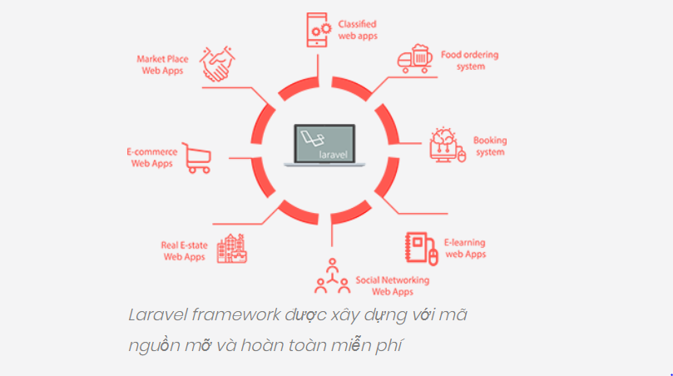+ **Dễ sử dụng**

Một trong những lý do khiến Laravel nhanh chóng được cộng đồng người dùng đón nhận và sử dụng nhiều là do nó rất dễ để có thể sử dụng. Ngay cả khi bạn chỉ mới chỉ có những kiến thức cơ bản nhất về lập trình web với PHP, thì chỉ mất vài giờ là bạn có thể bắt tay vào việc làm một project nhỏ với Laravel

* **Mã nguồn mở**

Laravel framework được xây dựng với mã nguồn mỡ và hoàn toàn miễn phí. Do đó, bạn không cần phải quan tâm đến việc trả thêm phí khi mở rộng ứng dụng hay trang web của mình. Mỗi lần nền tảng này được cập nhật, bạn lại có cơ hội khám phá thêm nhiều tính năng độc đáo và ứng dụng vào các sản phẩm công nghệ mà mình đang triển khai.

* **Được xây dựng theo đúng chuẩn WVC**

WVC là tiêu chuẩn thiết kế web, bất kì website nào được đánh giá theo đúng chuẩn này. thì đều sẽ hoạt động tốt và ít nhiều mang lại những hiệu quả thực sự dành cho công ty, đơn vị sở hữu nó.

Mô hình MVC (Model – View – Controller) là một kiến trúc phần mềm hay mô hình thiết kế được sử dụng trong kỹ thuật phần mềm. Nó giúp cho các developer tách ứng dụng của họ ra 3 thành phần khác nhau Model, View và Controller. Mỗi thành phần có một nhiệm vụ riêng biệt và độc lập với các thành phần khác. Với tiêu chuẩn này, các cấu trúc và cách tổ chức code trong dự án của bạn sẽ được sắp xếp một cách hợp lý dễ dàng cho việc duy trì cũng như phát triển về lâu dài.

**+Có tích hợp sẵn nhiều tính năng**

Bản thân Laravel đã cung cấp cho người dùng rất nhiều các nhóm tính năng giúp quá trình phát triển trở nên nhanh chóng hơn rất nhiều lần. Ví dụ: Chỉ với một câu lệnh đơn giản $ php artisan make:auth là bạn đã đưa được toàn bộ các tính năng như đăng nhập, đăng xuất, đăng kí, quên mật khẩu vào website mà không tốn công code một dòng nào cả. Chưa kể bạn còn có thể tùy chỉnh và thiết lập thêm các yếu tố sao cho phù hợp với nhu cầu sử dụng của mình. Laravel đã cung cấp cho người dùng rất nhiều các nhóm tính năng giúp quá trình phát triển trở nên nhanh chóng

Module đa dạng

Laravel được xây dựng dựa trên hơn 20 thư viện khác nhau. Hiểu được cách thiết kế framework khiến các lập trình hoàn toàn có thể đóng góp cho framework cũng như mở rộng chúng một cách dễ dàng.

**Tính bảo mật cao**

Theo ý kiến của nhiều chuyên gia, Laravek Framework được đánh giá là có độ bảo mật cao hơn nền tảng WordPress. Để giúp lập trình viên có thể tối đa thời gian tập trung vào việc phát triển các tính năng mình cần, Laravel đã cung cấp sẵn cho người dùng các tính năng bảo mật cơ bản như:

ORM của Laravel sử dụng PDO thay vì mysqli để chống lại tấn công SQL Injection.

Laravel sử dụng một field token ẩn để chống lại tấn công kiểu CSRF.

Các biến được đưa ra view mặc định đều được Laravel escape để tránh tấn công XSS

Do đó, khi thiết kế web với Laravel, bạn không cần quá lo lắng về khả năng bảo mật hay mất nhiều thời gian để cài đặt hay tối ưu thêm cho tính năng này. Tất cả đã có sẵn với Laravel.

Cộng đồng người dùng rộng lớn

Như nhiều nền tảng mã nguồn mở khác, Laravel Framwork cũng có cộng đồng người dùng rộng rãi và sẵn sàng hỗ trợ bạn trong quá trình thiết lập và vận hành dự án. Đặc biệt việc fix bug hay tìm lỗi trở nên nhanh chóng, dễ dàng và tiết kiệm thời gian hơn rất nhiều.

## 2.4. Tổng quan PHPMyAdmin SQL

### 2.4.1. Khái Niệm

phpMyAdmin là một công cụ [nguồn mở miễn phí](https://vi.wikipedia.org/wiki/Ph%E1%BA%A7n_m%E1%BB%81m_ngu%E1%BB%93n_m%E1%BB%9F) được viết bằng [PHP](https://vi.wikipedia.org/wiki/PHP) dự định để xử lý quản trị của [MySQL](https://vi.wikipedia.org/wiki/MySQL) thông qua một [trình duyệt web](https://vi.wikipedia.org/wiki/Tr%C3%ACnh_duy%E1%BB%87t_web). Nó có thể thực hiện nhiều tác vụ như tạo, sửa đổi hoặc xóa bỏ [cơ sở dữ liệu](https://vi.wikipedia.org/wiki/C%C6%A1_s%E1%BB%9F_d%E1%BB%AF_li%E1%BB%87u), [bảng](https://vi.wikipedia.org/w/index.php?title=B%E1%BA%A3ng_(c%C6%A1_s%E1%BB%9F_d%E1%BB%AF_li%E1%BB%87u)&action=edit&redlink=1), các [trường](https://vi.wikipedia.org/w/index.php?title=Tr%C6%B0%E1%BB%9Dng_(c%C6%A1_s%E1%BB%9F_d%E1%BB%AF_li%E1%BB%87u_quan_h%E1%BB%87)&action=edit&redlink=1) hoặc [bản ghi](https://vi.wikipedia.org/w/index.php?title=B%E1%BA%A3n_ghi&action=edit&redlink=1); thực hiện báo cáo [SQL](https://vi.wikipedia.org/wiki/SQL); hoặc quản lý người dùng và cấp phép.

### 2.4.2. Tính Năng Chính

* Giao diện Web
* Quản lý cơ sở dữ liệu MySQL
* Nhập dữ liệu từ [CSV](https://vi.wikipedia.org/w/index.php?title=Comma-separated_values&action=edit&redlink=1) và [SQL](https://vi.wikipedia.org/wiki/SQL)
* Xuất dữ liệu sang các định dạng khác nhau: [CSV](https://vi.wikipedia.org/w/index.php?title=Comma-separated_values&action=edit&redlink=1), [SQL](https://vi.wikipedia.org/wiki/SQL), [XML](https://vi.wikipedia.org/wiki/XML), [PDF](https://vi.wikipedia.org/wiki/PDF) (thông qua thư viện [TCPDF](https://vi.wikipedia.org/w/index.php?title=TCPDF&action=edit&redlink=1)), ISO/IEC 26300 - OpenDocument văn bản và bảng tính, [Word](https://vi.wikipedia.org/wiki/Microsoft_Word), [Excel](https://vi.wikipedia.org/wiki/Microsoft_Excel), [LaTeX](https://vi.wikipedia.org/wiki/TeX#C.C3.A1c_c.C3.B4ng_tr.C3.ACnh_d.E1.BA.ABn_xu.E1.BA.A5t)và các định dạng khác
* Quản lý nhiều máy chủ
* Tạo PDF đồ họa của bố trí cơ sở dữ liệu
* Tạo các truy vấn phức tạp bằng cách sử dụng Query-by-example (QBE)
* Tìm kiếm tổng quan trong cơ sở dữ liệu hoặc một tập hợp con của nó
* Chuyển đổi dữ liệu được lưu trữ thành các định dạng bằng cách sử dụng một tập hợp các chức năng được xác định trước, như hiển thị dữ liệu [BLOB](https://vi.wikipedia.org/w/index.php?title=BLOB&action=edit&redlink=1) như hình ảnh hoặc tải về liên kết
* Giám sát các truy vấn (quy trình)

## 2.5. Tổng quan mô hình MVC

### 2.5.1. Khái niệm

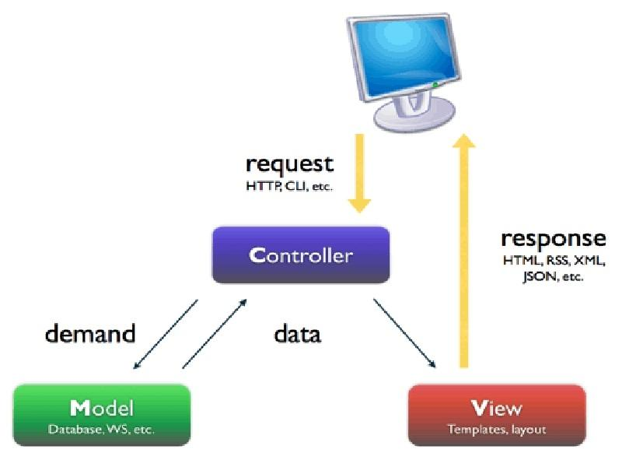

MVC (Model – View - Controller) là một design partern đã tồn tại rất lâu trong ngành công nghệ phần mềm. Một ứng dụng viết theo mô hình MVC sẽ bao gồm 3 thành phần tách biệt nhau đó là Model, View, Controller. Giống như trong cấu trúc Three – Tier, mô hình MVC giúp tách biệt 3 tầng trong mô hình lập trình web, vì vậy giúp tối ưu ứng dụng, dễ dàng thêm mới và chỉnh sửa code hoặc giao diện

* Model: ở phần trước mình đã nhắc lại cho các bạn về 3 tầng trong mô hình

Three – Tier thì trong đó gồm có 2 tầng Data Access Layer và tầng Business Logic Layer. Hai tầng này là hai tầng tương đương với tầng model trong mô hình MVC.

* View: là tầng giao diện, hiển thị dữ liệu được truy xuất từ tầng model. Tầng này tương đương với tầng Presentation Layer trong cấu trúc Three – Tier.
* Controller: đây là tầng giúp kết nối giữa tầng model và tầng view trong mô hình MVC, có nghĩa là nếu phía client yêu cầu hiển thị dữ liệu thì controller gọi giữ liệu từ model và trả về cho view vì view tương tác trực tiếp với client

### 2.5.2. Ưu điểm của mô hình MVC.

* Phát triển phần mềm: Có tính chuyên nghiệp hóa, có thể chia cho nhiều nhóm được đào tạo nhiều kỹ năng khác nhau, từ thiết kế mỹ thuật cho đến lập trình đến tổ chức database. Giúp phát triển ứng dụng nhanh, đơn giản, dễ nâng cấp..  
  Bảo trì: Với các lớp được phân chia theo như đã nói, thì các thành phần của một hệ thống dễ được thay đổi, nhưng sự thay đổi có thể được cô lập trong từng lớp, hoặc chỉ ảnh hưởng đến lớp ngay gần kề của nó, chứ không phát tán náo loạn.  
  Mở rộng: Với các lớp được chia theo ba lớp như đã nói, việc thêm chức năng vào cho từng lớp sẽ dễ dàng hơn là phân chia theo cách khác.

### 2.5.3. Nhược điểm của mô hình MVC.

* Là mô hình làm việc rất bài bản nên với những ứng dụng nhỏ, sử dụng MVC rất tốn nhiều thời gian và gây ra nhiều phức tạp.

## 2.6 Tổng quan Jquery.

### 2.6.1. Khái niệm Jquery.

Jquery là một thư viện kiểu mới của Javacrip giúp đơn giản cách viết Javacrip và tăng tốc độ xử lý các sự kiện trên trang web. Jquery thêm tương tác Ajax vào trong trang web.

Jquery được thiết kế để thay đổi cách viết Javascrip. Chỉ với 10 dòng lệnh Jquery có thể thay thế 20 dòng lệnh DOM Javacrip.

Jquery là một bộ thư viện khổng lồ hỗ trợ cho mọi ngôn ngữ lập trình mà người lập trình chỉ cần có kiến thức về HTML đều có thể học được. Một lập trình viên sử dụng Jquery để lập trình sẽ tiết kiệm được nhiều thời gian lập trình web.

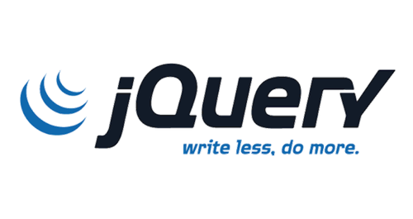

### 2.6.2. Lợi ích Jquery mang lại cho người lập trình viên.

Jquery cho phép chọn bất cứ thành phần nào của tài liệu để “vọc” một cách dễ dàng như sử dụng CSS.

Jquery không chỉ thay đổi bề ngoài của trang web, nó cũng có thể thay đổi nội dung của chính tài liệu đó chỉ với vài dòng code. Nó có thể thêm hoặc bớt nội dung trên trang, hình ảnh có thể được thêm vào hoặc đổi sang hình khác, danh sách có thể được sắp xếp lại hoặc thậm chí cả cấu trúc HTML của một trang web cũng có thể được viết lại và mở rộng.

Jquery cho phép các nhà phát triển web viết code javacrip đơn giản hơn nhiều so với cách truyền thống như các vòng lặp và điều khiển mảng.

### 2.6.3. Tại sao phải dùng Jquery ?

Có rất nhiều lý do để nên dùng jquery thay vì dùng javacrip, đầu tiên đó chính là số plugin của jquery khá là khổng lồ giúp tiết kiệm được kha khá thời gian viết các ứng dụng liên quan đến giao diện, các hiệu ứng….

Hơn nữa, jquery đơn giản hóa cách viết javacrip và tăng tốc độ xử lý các sự kiện trên trang web, giúp tiết kiệm thời gian và công sức rất nhiều so với việc ngồi viết javacrip theo cách thông thường.

## 2.7. Tổng quan công nghệ Ajax.

### 2.7.1. Khái niệm.

Ajax là một kỹ thuật viết tắt của chữ AJAX=Asynchronous Javacrip and XML, đây là một công nghệ giúp chúng ta tạo ra những Web động mà hoàn toàn không reload lại trang nên rất mượt và đẹp. Đối với công nghệ web hiện nay thì ajax không thể thiếu, nó là một phần làm nên sự sinh động cho website. Còn đối với ngành SEO thì khi sử dụng ajax lại không tốt, tại vì con bọ google sẽ không index được.

Ajax được viết bằng ngôn ngữ Javacrip nên nó chạy rất mượt trên client, tức là mỗi máy (user ) sẽ chạy độc lập không hoàn toàn ảnh hưởng lẫn nhau. Hiện nay có nhiều thư viện javacrip như Jquery hay Angular đều hỗ trợ kỹ thuật này nhằm giúp chúng ta thao tác dễ dàng hơn.

### 2.7.2. Cách thức hoạt động của Ajax.

Từ lâu, mọi người đã tưởng tượng ứng dụng máy tính rồi sẽ được lưu và chạy hoàn toàn trên web thay vì nằm bó buộc trong ổ cứng. Dù vậy, viễn cảnh đó vẫn chưa thể xảy ra do ứng dụng web bị hạn chế bởi nguyên lý rằng tất cả các thao tác phải được thực hiện thông qua HTTP (HyperText Treansfer Protocol- Giao thức truyền tải qua siêu liên kết). Những hoạt động của người sử dụng trên trang web sẽ tạo ra một yêu cầu HTTP với server. Máy chủ thực hiện một số khâu xử lý như lấy lại dữ liệu, tính toán, kiểm tra sự hợp lệ của thông tin, sửa đổi bộ nhớ, sau đó gửi lại một trang HTML hoàn chỉnh với máy khách. Về mặt lý thuyết, phương pháp này nghe có vẻ hợp lý nhưng cũng khác bất tiện và mất thời gian, bởi khi server đang thực hiện vai trò của nó thì người sử dụng sẽ chờ đợi. Để khắc phục hạn chế trên, các chuyên gia phát triển giới thiệu hình thức trung gian- cơ chế xử lý Ajax- giữa máy khách và máy chủ. Điều này giống như việc tăng thêm một lớp giữa cho ứng dụng để giảm quá trình “đi lại “ của thông tin và giảm thời gian phản ứng. Thay vì tải lại toàn bộ một trang, nó chỉ nạp những thông tin được thay đổi, còn giữ nguyên các phần khác. Vì thế, khi duyệt một trang hỗ trợ Ajax, người sử dụng không bao giờ nhìn thấy một cửa sổ trắng và biểu tượng đồng hồ cát- dấu hiệu cho thấy máy chủ đang thực hiện nhiệm vụ. Ví dụ, trong một website ảnh, với ứng dụng truyền thống, toàn bộ trang chứa các ảnh sẽ phải mở lại từ đầu nếu có một thay đổi nào đó trên trang. Còn khi áp dụng Ajax, DHTML chỉ thay thế đoạn tiêu đề và phần vào chỉnh sửa, do vậy tạo nên các giao dịch trơn tru, nhanh chóng.

### 2.7.3. Nhược điểm của Ajax.

Ajax có thể góp phần tạo nên một thế hệ mới cho ứng dụng web. Tuy nhiên, nó cũng là một công nghệ “nguy hiểm” khi gây ra không ít rắc rối về giao diện người dùng. Chẳng hạn, phím “Back” được đánh giá cao trong giao diện website chuẩn. Đáng tiếc, chức năng này không hoạt động ăn khớp với javacrip và mọi người không thể tìm lại nội dung trước đó khi bấm phím Back. Bởi vậy, chỉ một sơ xuất nhỏ là dữ liệu trên trang đã bị thay đổi và khó có thể khôi phục lại được. Đây là một trong những nguyên nhân chính khiến nhiều người không ủng hộ ứng dụng javacrip.

Bên cạnh đó, mọi người không thể lưu lại địa chỉ web vào thư mục Favorite(Bookmark) để xem lại về sau. Do áp dụng lớp trung gian để giao dịch, các ứng dụng Ajax không có một địa chỉ cố định cho từng nội dung. Khiếm khuyết này làm cho Ajax dễ “mất điểm” trong mắt người dùng.

# CHƯƠNG 3. PHÂN TÍCH VÀ THIẾT KẾ HỆ THỐNG.

## 3.1. Phân tích yêu cầu người dùng

### 3.1.1. Yêu cầu của khách hàng

* Giao diện dễ sử dụng và có tính thẩm mỹ cao.
* Cho phép khách hàng đăng ký thành viên và đảm bảo bí mật thông tin.
* Xem và thay đổi các thông tin về tài khoản.
* Hình thức thanh toán phải đảm bảo chính xác.
* Việc chuyển tiền cũng phải đảm bảo chính xác:
* Khi chuyển tiền thì việc cộng và trừ tiền trong 2 tài khoản phải diễn ra đồng thời từ 2 tài khoản, tài khoản chuyển và tài khoản nhận.
* Thông tin sản phẩm phong phú, đa dạng:
* Giới thiệu, bày bán nhiều loại hàng, nhiều mặt hàng để khách hàng có nhiều cơ hội lựa chọn. Thông tin về mặt hàng phải có chi tiết, thông số kỹ thuật để khách hàng có thể nắm bắt rõ thông tin về sản phẩm mình lựa chọn. Đặc biệt là những mặt hàng được nhiều khách hàng quan tâm.
* Luôn cập nhật, giới thiệu những loại hoa mới nhất.
* Thông tin về bảo hành sản phẩm phải rõ ràng.
* Cho phép khách hàng tìm kiếm nhanh chóng, chính xác theo nhiều tiêu chí.
* Cho phép thống kê các đơn hàng đã đặt của mình tại công ty.

### 3.1.2. Yêu cầu của người quản trị.

Các yêu cầu giống như của khách hàng, thì hệ thống phải đảm bảo những yêu cầu sau của ban quản trị.

* Quản lí chung: liên quan tới các thông tin nhân viên, khách hàng, hàng,..
* Cập nhật thông tin hàng hóa trực tuyến.
* Dễ dàng cập nhật và thường xuyên thay đổi hình ảnh, thông tin chi tiết giá các mặt hàng bạn sẽ kinh doanh ở bất cứ đâu.
* Quản lí các đơn hàng trực tuyến
* Quản lí, lưu trữ và báo cáo thông tin về đặt hàng và trạng thái của đơn hàng: đã giao hàng chưa, đã thanh toán chưa …
* Quản lí khách hàng
* Lưu trữ các hoạt động gắn với các khách hàng của cửa hàng. Mọi hoạt động gắn với khách hàng và đơn hàng đều có thể thực hiện từ xa, không phụ thuộc vào vị trí địa lý.
* Thống kê chi tiết cụ thể, chính xác và nhanh chóng.
* Thống kê được mặt hàng nào bán hết, mặt hàng nào bán chạy, mặt hàng nào tồn kho, mặt hàng nào cần chỉnh sửa…
* Tổng hợp thu chi hàng ngày, hàng tuần, hàng tháng hàng quý và hàng năm.
* Tổng hợp lưu trữ được ý kiến phản ánh của khách hàng để có thể trả lới khách hàng một cách nhanh chóng và chính xác nhất.
* Cho phép in các danh sách , các thông tin cần thiết.

### 3.1.3. Yêu cầu của nhân viên:

* Sản phẩm : Có thể thêm, sửa, xóa thông tin
* Quản lý các module : định vị, chỉnh sửa , bật –tắt các module chức năng
* Xem các báo cáo , thống kê, đơn đặt hàng ,…
* Nhận và phản hồi các yêu cầu của khách hàng ,…
* Quản lý các thông tin khác : khuyến mại, tin tức....

## 3.2. Thiết kế hệ thống.

### 3.2.1. Xác định các Actor và Usecase của hệ thống:

* Khách Hàng có các usecase chính như:
* Đăng ký thành viên
* Tìm kiếm sản phẩm
* Tìm kiếm theo tên sản phẩm
* Tìm kiếm theo mức giá
* Thanh toán: Trực tiếp tiền mặt, chuyển khoản, Ship Cod.
* Nhân Viên có các usecase chính như:
* Quản lí khách hàng
* Quản lí các loại hàng
* Quản lí bán hàng
* Báo cáo thống kê
* Xử lý đơn hàng
* Thống kê thông tin khách
* Thống kê thông tin sản phẩm
* Quản trị viên
* Quản lí nhân viên
* Nhập thông báo

### 3.2.2. Biểu đồ phân cấp chức năng (FFD)

Máy tính

Nhập thông tin

Thống kê

Sửa-xóa thông tin

Xữ lí thông tin

Nhập tài khoản quản quản trị

Thống kê thông tin khách

Xữ lí đơn hàng



Nhập danh mục sản phẩm

Nhập sản phẩm

Nhập chính sách bảo hành

Nhập thông báo

Sửa xóa quyền admin

Sửa xóa quyền khách hàng

Sửa xóa thông tin sản phẩm

Sửa xóa danh mục sản phẩm

Sửa xóa thông báo

Thống kê danh mục sản phẩm

Thống kê thông báo

Thống kê thông tin sản phẩm

Xữ lý đổi trả bảo hành

### 3.2.3. Thiết Kế Tổng Thể

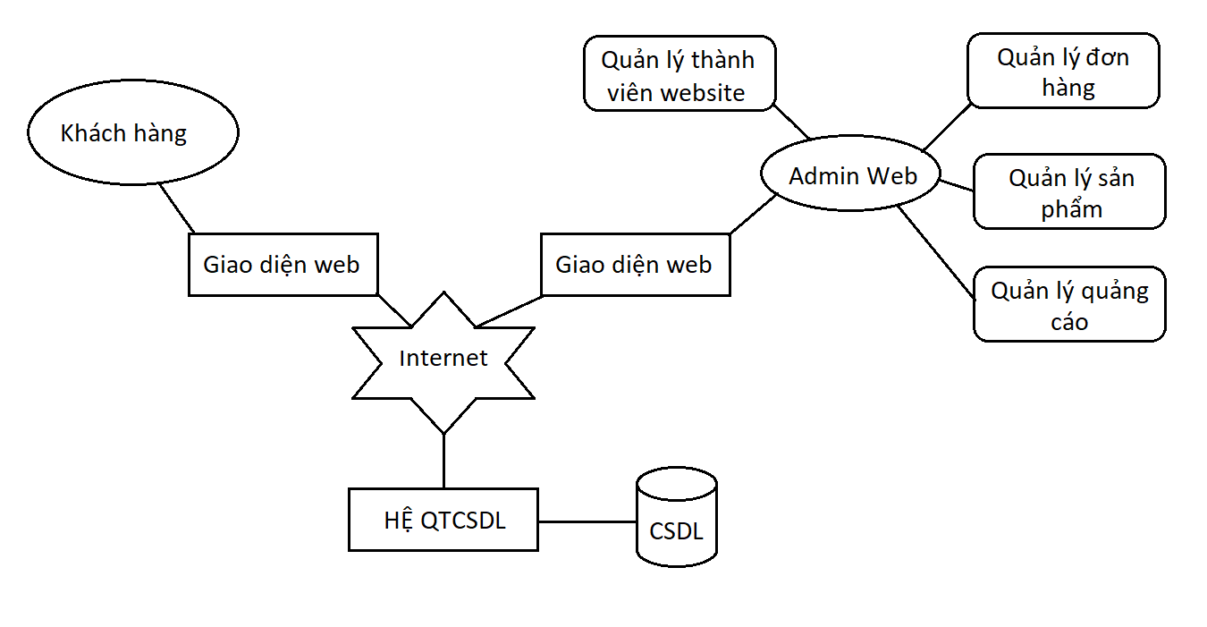

### 3.2.4. Thiết Kế Dữ Liệu (ERD – Database)

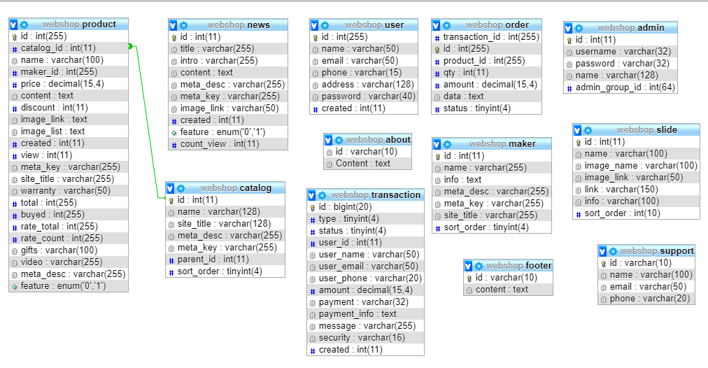

### 3.2.5. Sơ đồ luồng dữ liệu (DFD)

Đơn đặt hàng

Đáp ứng nhu cầu đơn hàng

Kết quả tìm kiếm

Yêu cầu thống kê

Thông tin khách hàng

Đáp ứng yêu cầu

Tìm kiếm sản phẩm

Khách hàng

Quản trị

Yêu cầu cập nhật thông tin

Thông tin giỏ hàng

Báo cáo thống kê

# CHƯƠNG 4. Các công cụ hỗ trợ

## 4.1. Bitbucket Sourcetree

### 4.1.1.Tổng quan.

*Bitbucket chỉ là nới lưu trữ source code dự án của mình nhưng làm sao để nó vận chuyển qua lại những code được thay đổi. Có nhiều công cụ để làm trung gian vận chuyển source code giữa các thành viên trong Team. Một công cụ có hiệu quả cao trong đó phải nói đến là Source Tree.*

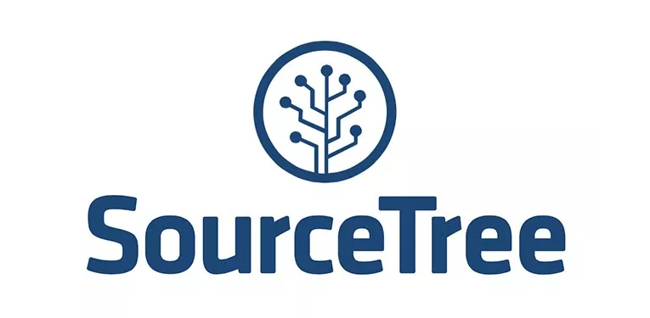

### 4.1.2.Ưu điểm.

Miễn phí

Giao diện đẹp, thân thiện, dễ dùng

Có kèm terminal

Có quản lý commit project = graph rất dễ nhìn

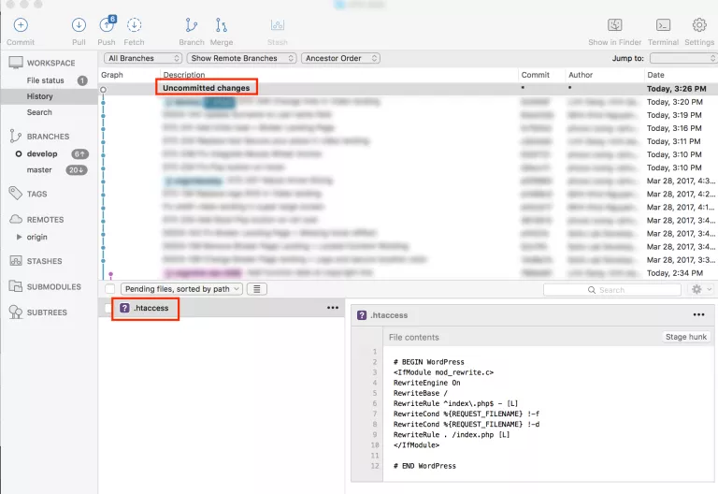

Kiểm tra code trong Sourcetree trước khi commit

### 4.1.3. Một số thao tác trên Sourcetree

**Dữ liệu:**

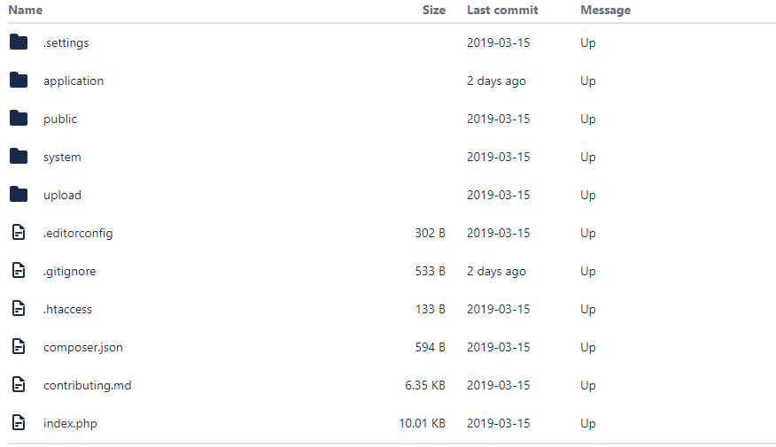

**Lịch sử commit:**

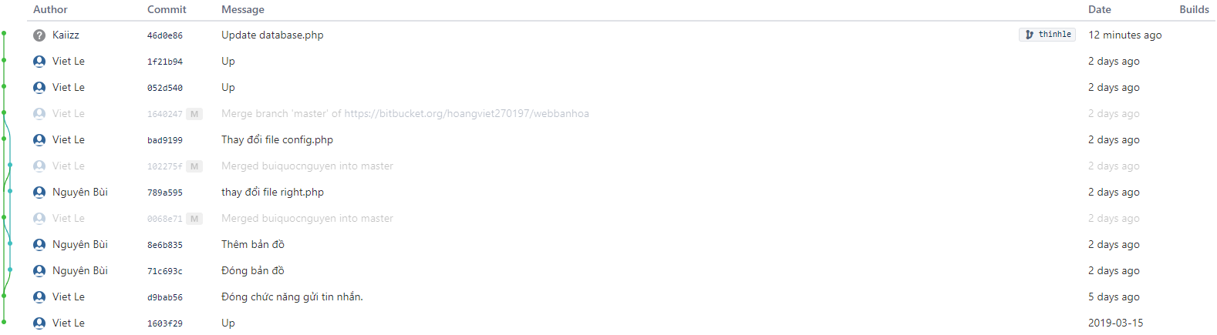

**Phân nhánh:**



## 4.2. Visual Studio Code

### 4.2.1. Tổng quan.

Visual Studio Code là một trình biên tập mã được phát triển bởi Microsoft dành cho Windows, Linux và macOS. Nó hỗ trợ chức năng debug, đi kèm với Git, có syntax highlighting, tự hoàn thành mã thông mình, snippets, và cải tiến mã nguồn. Nó cũng cho phép tùy chỉnh, do đó, người dùng có thể thay đổi theme, phím tắt, và cá tùy chọn khác. Nó miễn phí và là phần mềm mã nguồn mở, mặc dù gói tải xuống chính thì là có giấy phép.

Visual Studio Code được dựa trên Electron, một nền tảng được sử dụng để triển khai các ứng dụng Node.js máy tính cá nhân chạy trên động cơ bố trí Blink. Mặc dù nó sử dụng nền tảng Electron[5] nhưng phần mềm này không phải là một bản khác của Atom, nó thực ra được dựa trên trình biên tập của Visual Studio Online (tên mã là "Monaco").

Trong cuộc khảo sát vào năm 2018 trên Stack Overflow, Visual Studio Code được xếp hạng là trình biên tập mã phổ biến nhất, với 34.9% của 75398 người trả lời tuyên bố sử dụng nó.

### 4.2.2. Tính năng.

**Các chức năng phụ thuộc vào các ngôn ngữ:**

+ Syntax highlighting: Batch, C++, Clojure, CoffeeScript, DockerFile, Elixir, F#, Go, Pug template language, Java, HandleBars, Ini, Lua, Makefile, Objective-C, Perl, PowerShell, Python, R, Razor, Ruby, Rust, SQL, Visual Basic, XML

+ Snippets: Groovy, Markdown, Nim, PHP, Swift

+ Tự động hoàn thành mã thông minh: CSS, HTML, JavaScript, JSON, Less, Sass, TypeScript

+ Cải tiến mã nguồn: C#, TypeScript

+ Debugging:

- JavaScript và TypeScript cho Node.js

- C# và F# cho Mono trên Linux và macOS

- C và C++ trên Windows, Linux và macOS

- Python

## 4.3. Trello

### 4.3.1. Tổng quan.

Trello là một công cụ quản lý công việc hiệu quả khi làm việc theo nhóm, giúp mọi người trong cùng một team chỉ cần nhìn qua là biết được có những đầu việc nào, ai đang làm gì và làm đến giai đoạn nào.

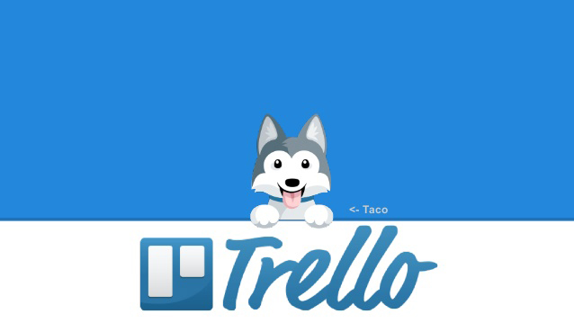

### 4.3.2. Đặc tính

Trello có những thành phần cơ bản sau:

- Card: Là một thẻ thông tin có Title (tiêu đề), Description (mô tả) dùng để lưu trữ công việc. Một Card có thể dùng để ghi task (công việc), feature (tính năng sản phẩm), question (câu hỏi), note (ghi chú)… tùy cách bạn sử dụng. Mỗi card sẽ có checklist để bạn chia đầu việc nhỏ hơn. Bạn có thể bình luận hoặc dán hình ảnh trên card để thuận tiện cho việc trao đổi giữa các thành viên.

- List: Là một danh sách tổng hợp các card thuộc chung 1 tình trạng hoặc 1 tính chất khác nhau. Ví dụ: List Doing bao gồm những card đang được thực hiện. List Done chứa những card đã hoàn thành.

- Board: Là một bảng tương đương với 1 dự án hoặc 1 mảng công việc. Trong một board có thể có nhiều list để chia tình trạng của những đầu việc của dự án đó cho tiện theo dõi.

- Organization: Là tổng hợp những board và nhân sự trong team.

### 4.3.3. Giao diện các task làm việc trên Trello

### 

# CHƯƠNG 5. Tổng Chức Năng Của Website

## 5.1. Một số giao diện của website.

### 5.1.1. Giao diện Client

- Trang chủ

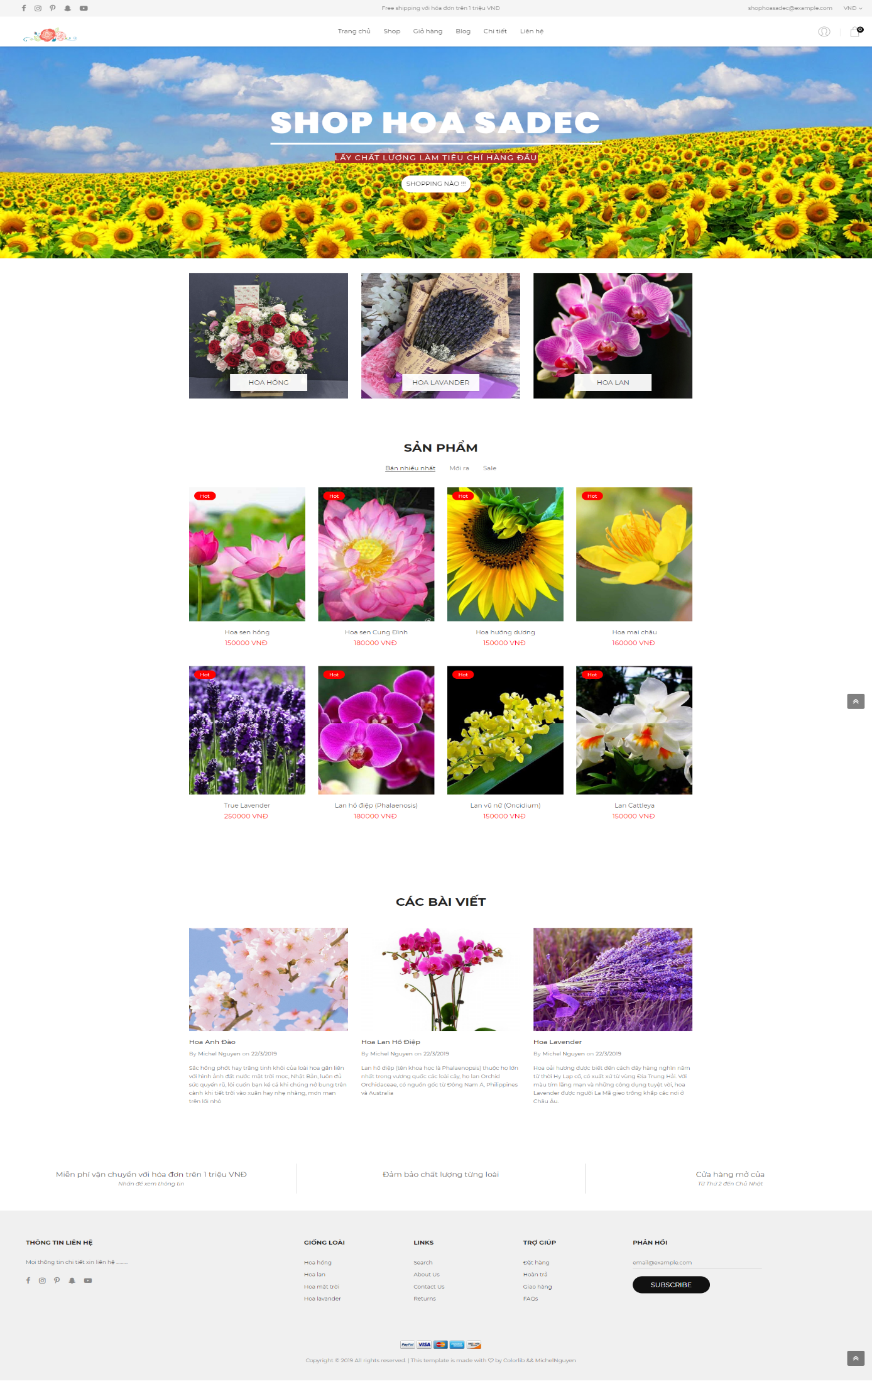- Danh mục sản phẩm

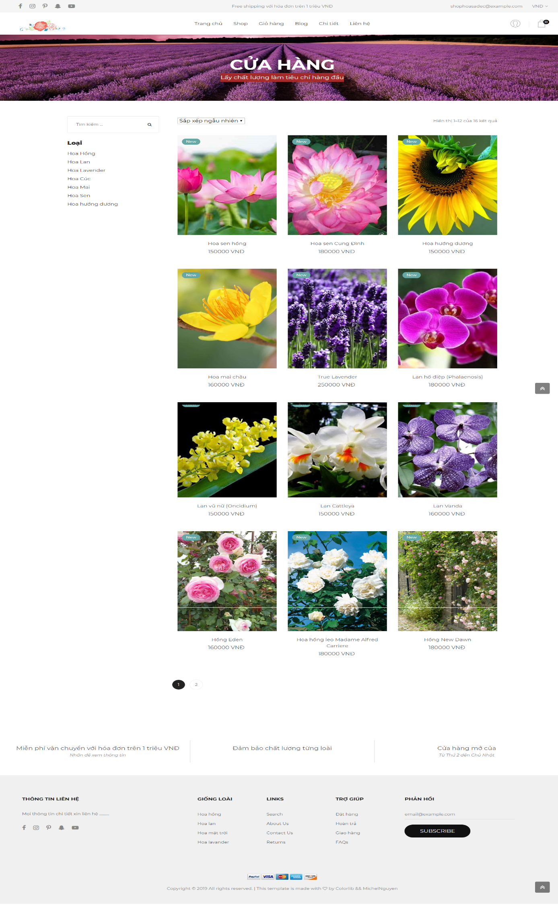- Trang Blog

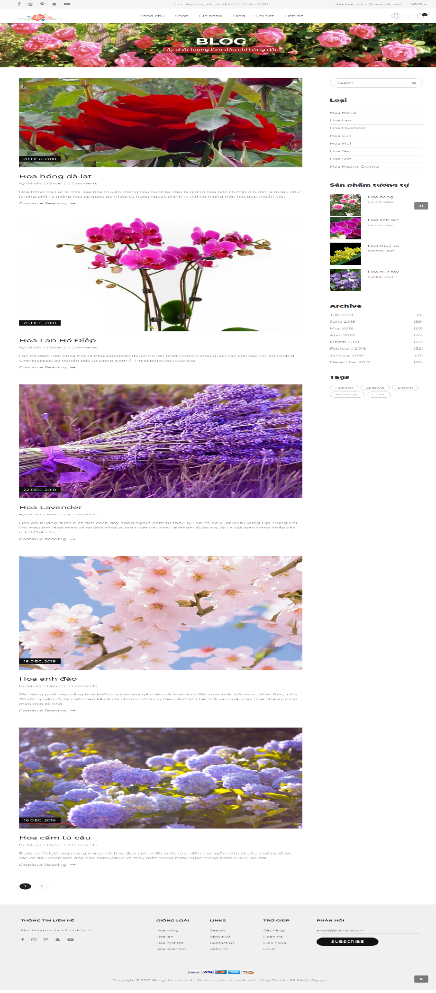

-Trang chi tiết sản phẩm

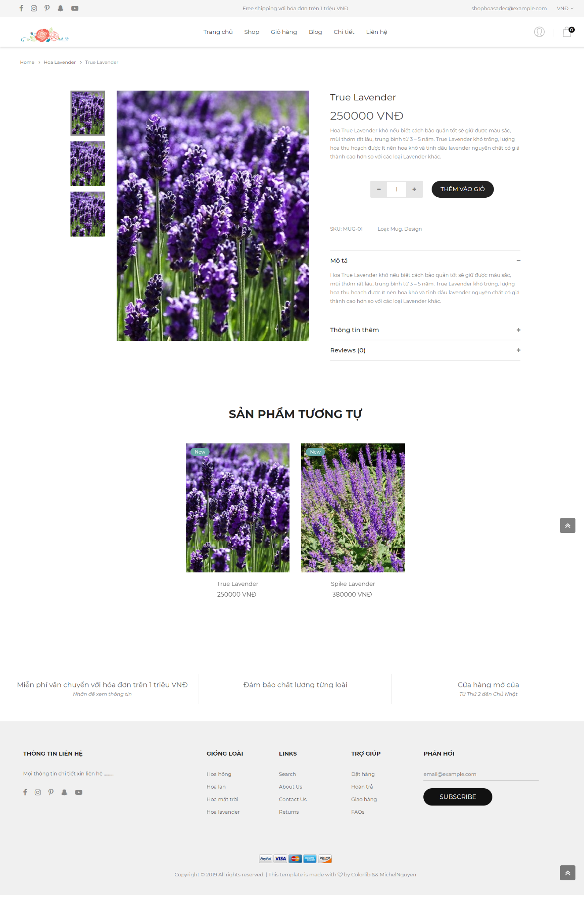

-Trang đặt hàng

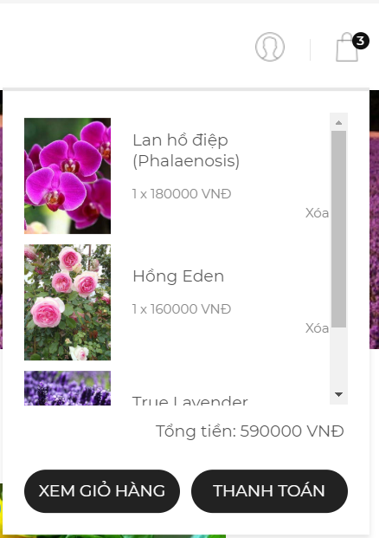

-Chi tiết giỏ hàng

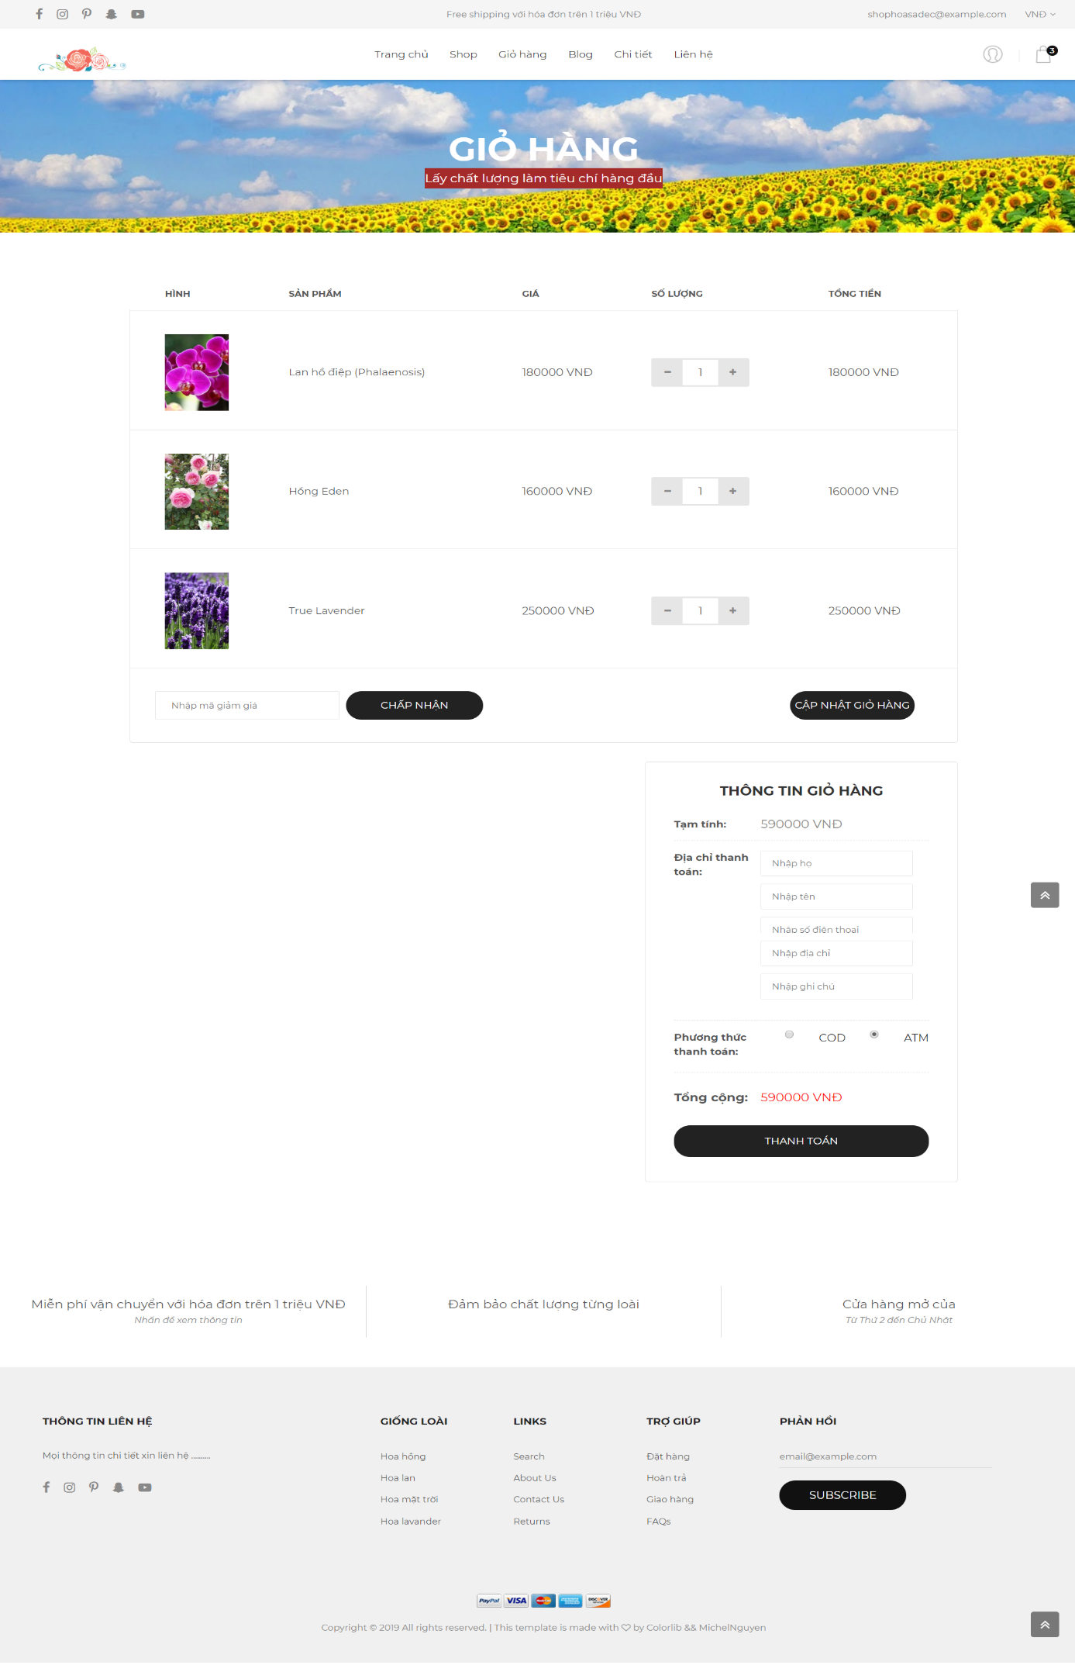

-Liên hệ

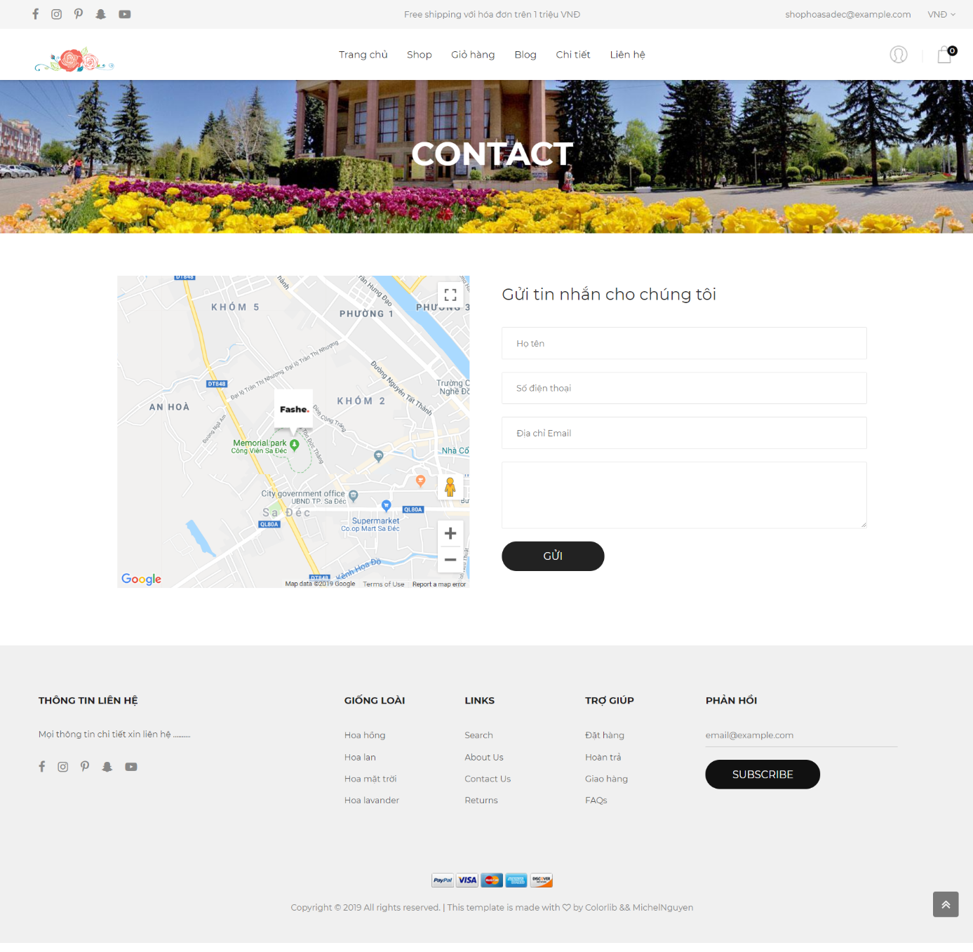

*5.1.2. Giao diện quản lý Admin*

- Giao diện thêm sản phẩm

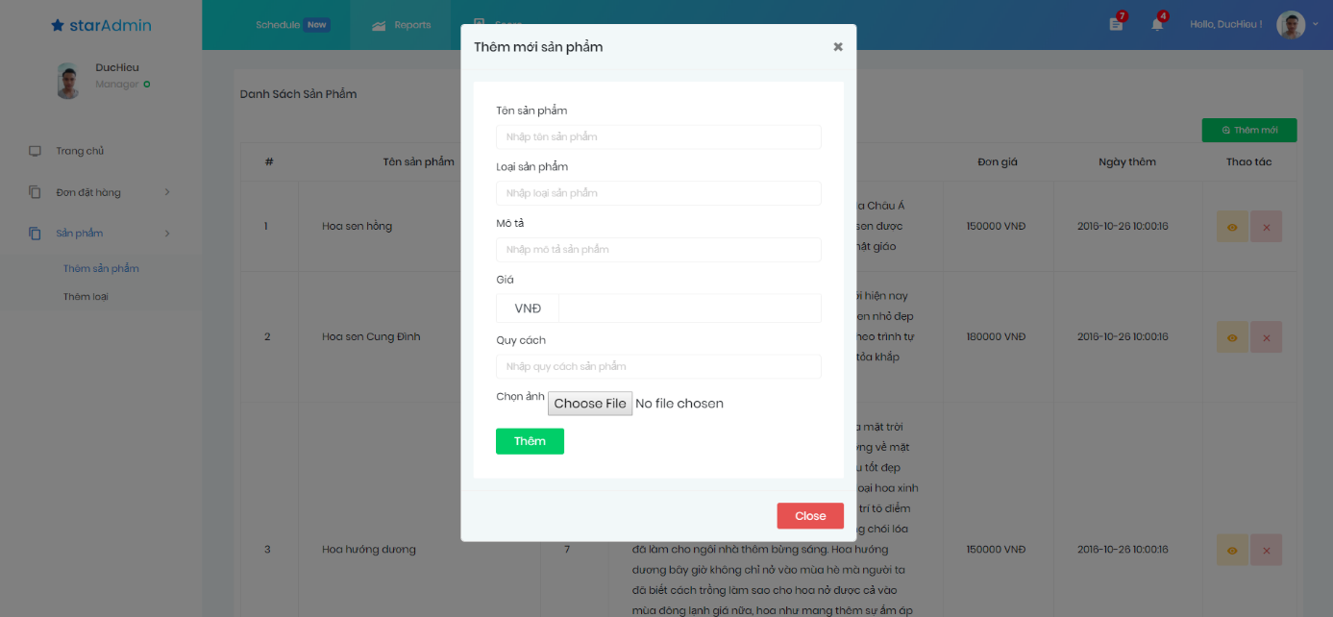

- Danh sách sản phẩm

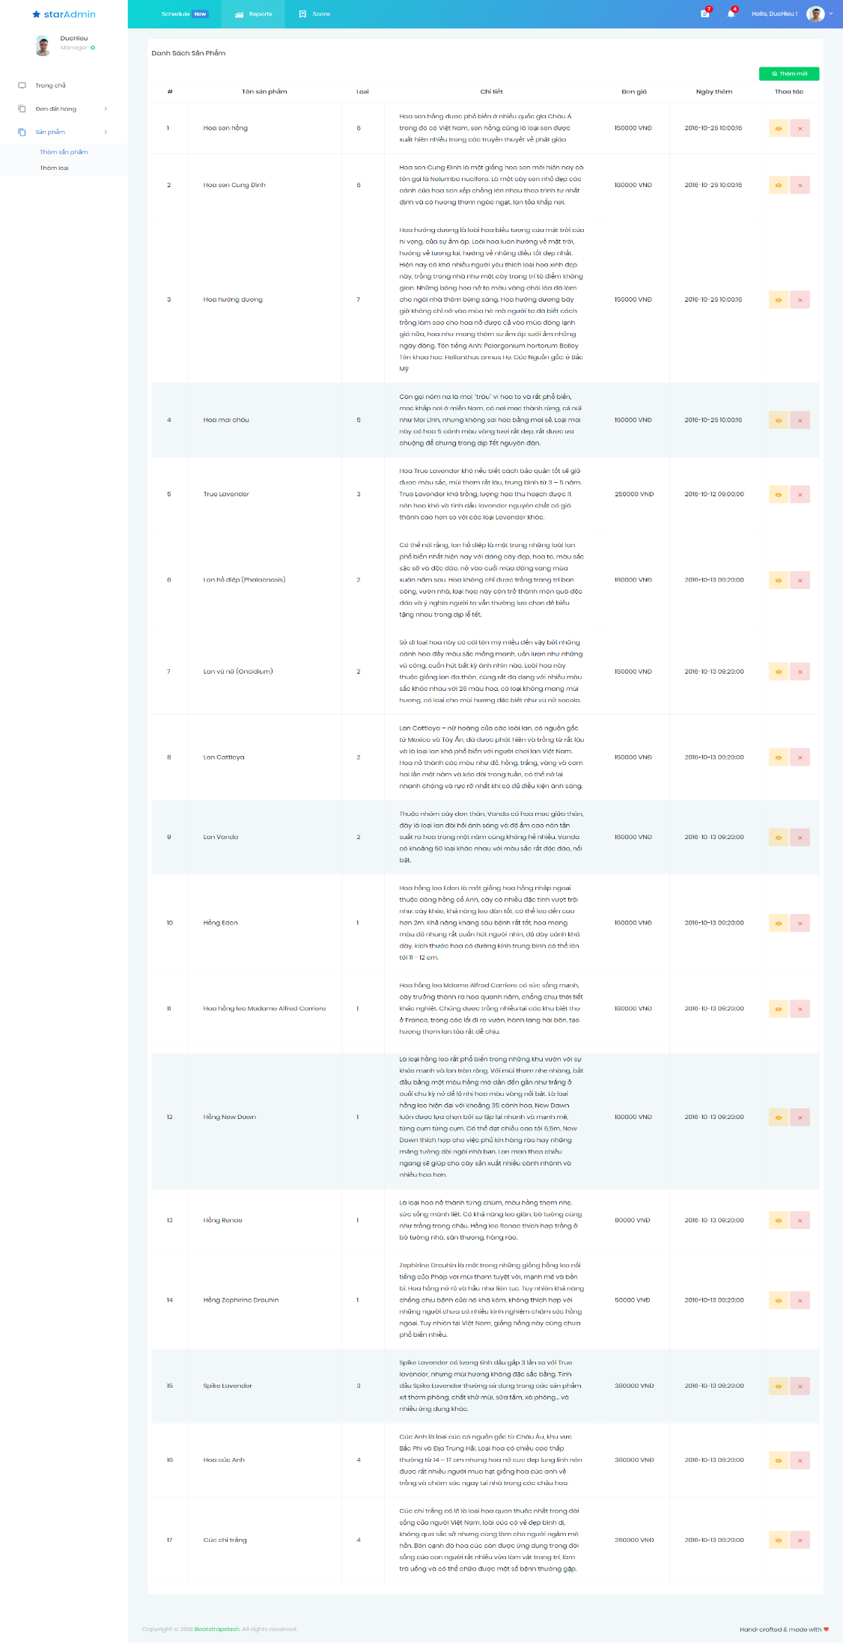

-Danh sách loại sản phẩm

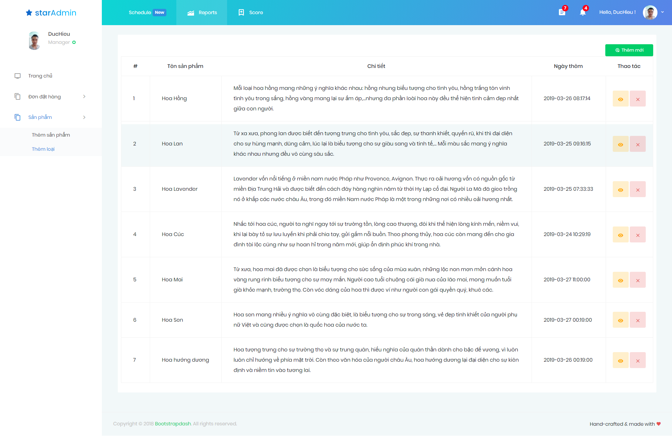

-Đơn hàng chưa thanh toán

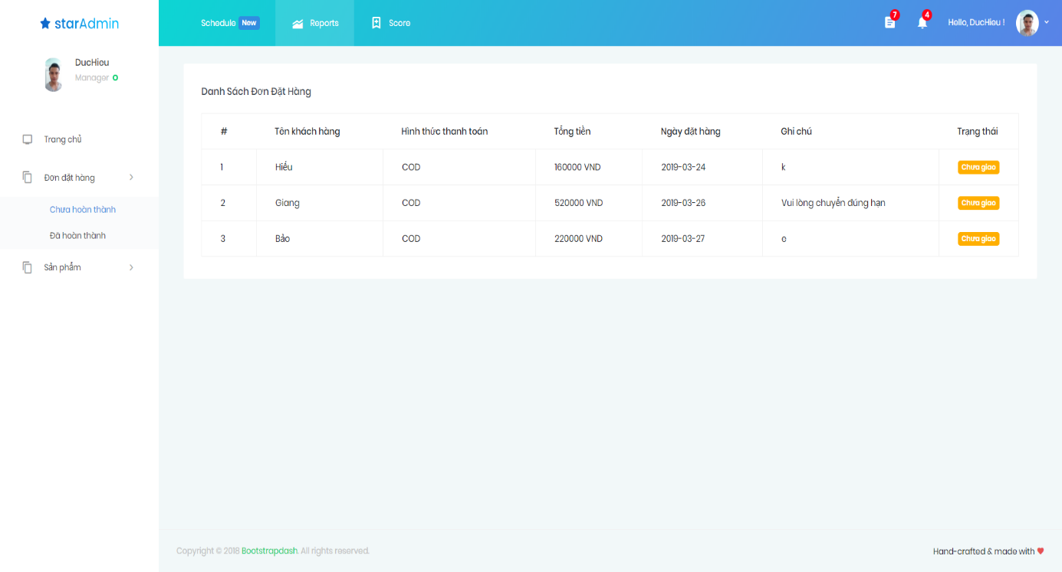

-Đơn hàng đã thanh toán

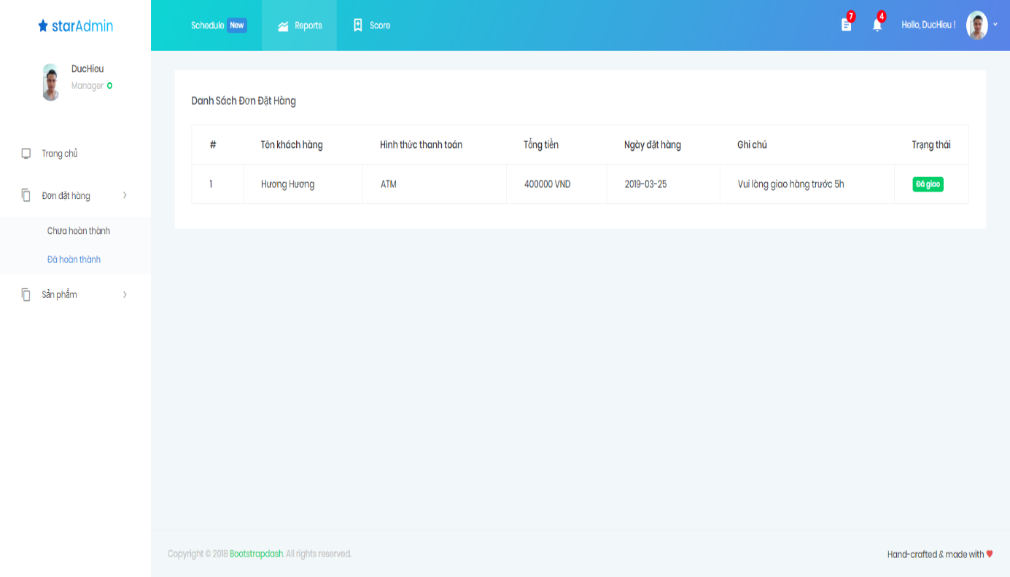

*5.1.3. Database*

- Diagram 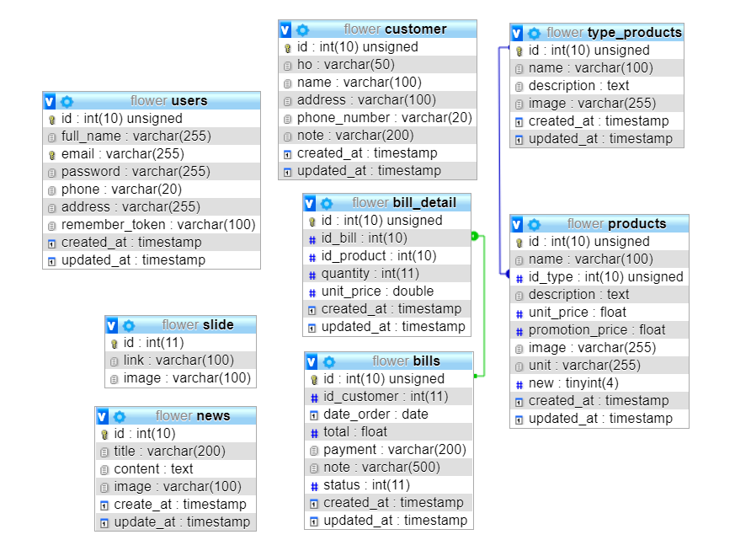

-Bill

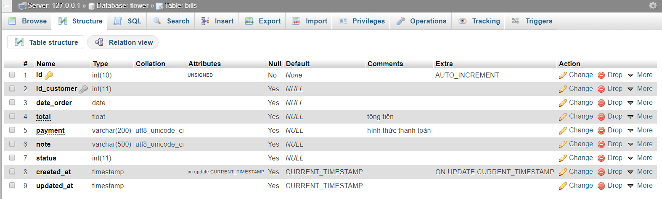

-Detail Bill

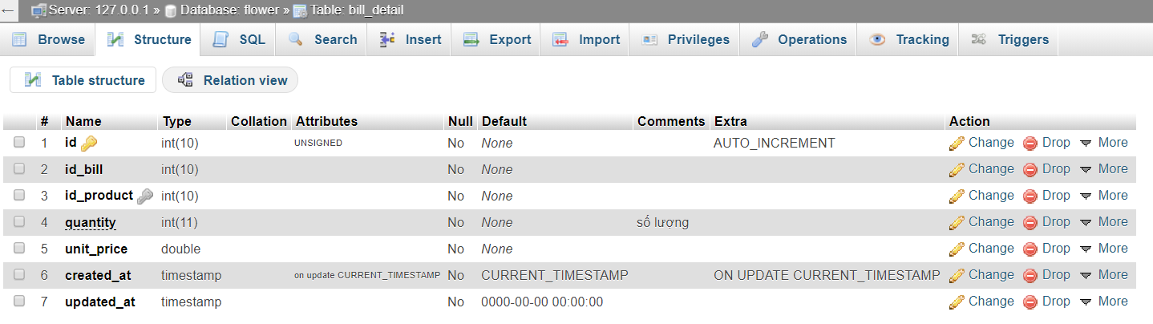

-Customer 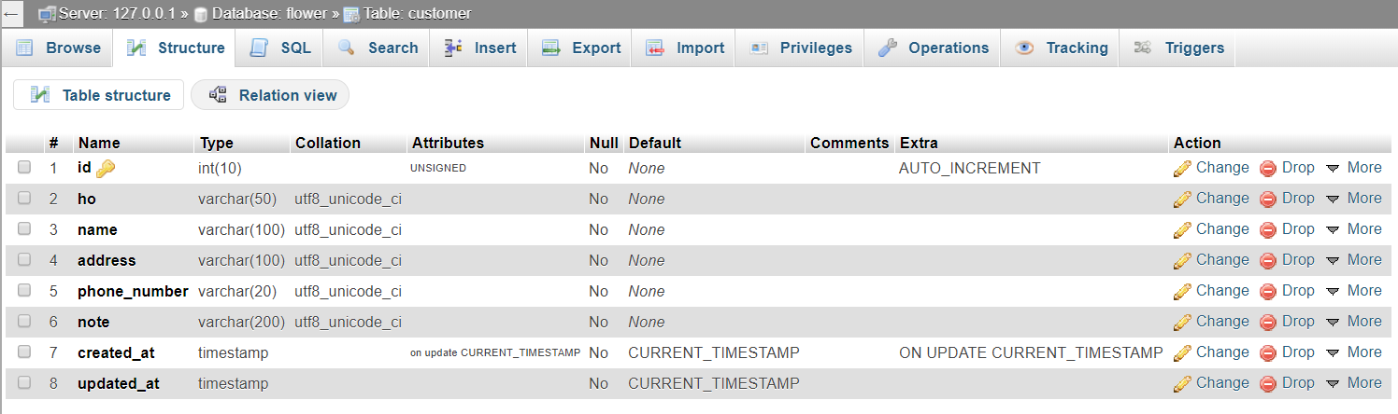

-News 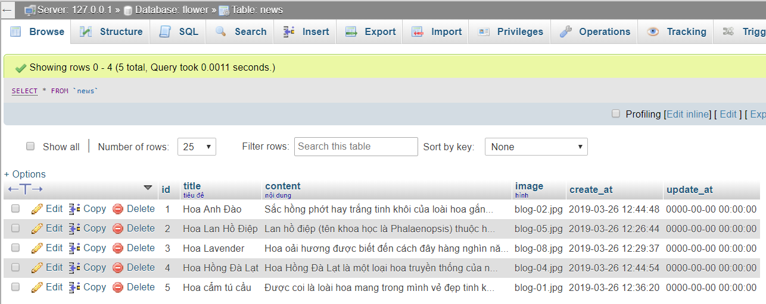

-Products 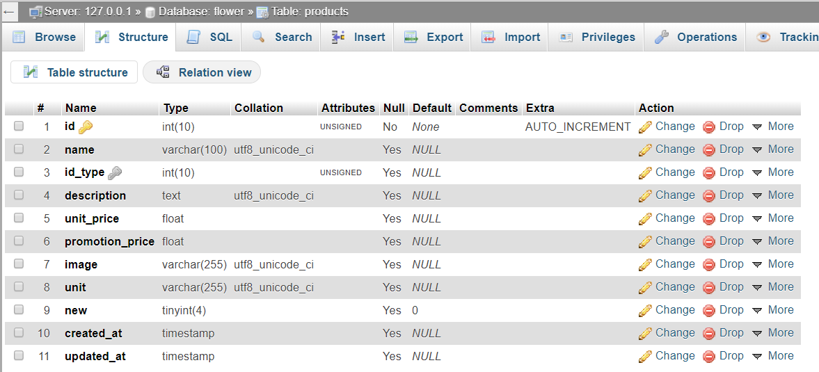

-Slide 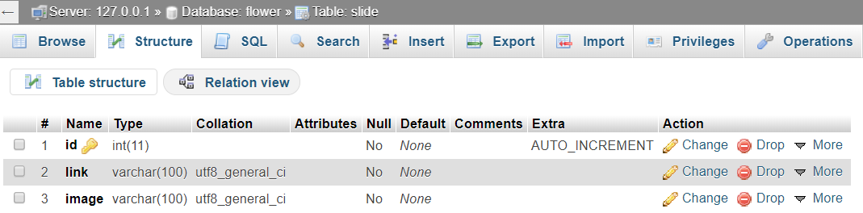

-Type Products 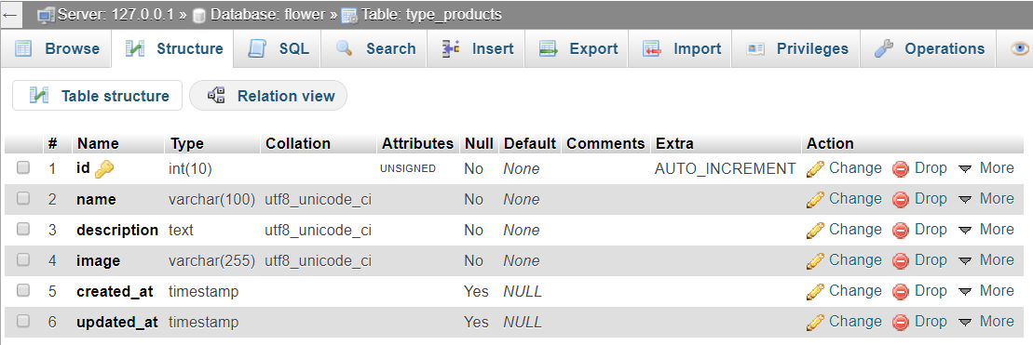

-Users

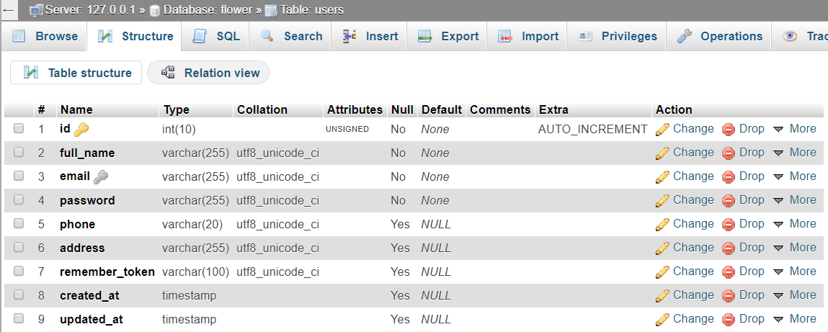

# CHƯƠNG 6. KẾT LUẬN

## 6.1. Kết quả đạt được

Xây dựng website bán hàng không chỉ là việc xây dựng đơn thuần mà đòi hỏi trước đó phải tiến hành một cách có hệ thống các giai đoạn khảo sát, phân tích thiết kế.

Đứng trước xu thế phát triển của công nghệ thông tin như vũ bão hiện nay thì việc xây dựng website bán hàng cho các cửa hàng và công ty điều thiết yếu và mang tính thực tế cao. Qua việc nghiên cứu xây dựng đề tài này, em đã phần nào củng cố được các kiến thức về lập trình web và nắm được cách làm thế nào để xây dựng được một website. Từ đó, chúng em có thể xây dựng được những website tương tự như: website tin tức, website trên các nền tảng khác nhau(điện thoại, máy tính bản,..) …

## 6.2. Đánh giá phần mềm

### 6.2.1. Ưu điểm

* Rút ngắn được thời gian chờ đợi khách hàng.
* Sử dụng máy tính vào việc tìm kiếm các thông tin chi tiết sản phẩm dễ dàng, nhanh chóng và thuận tiện hơn. Việc lưu trữ các thông tin về sản phẩm, không cần phải có nơi lưu trữ lớn.
* Việc thống kê thuận tiện, nhanh chóng.
* Với những chức năng xử lý sẵn có, website giúp công việc của nhân viên quản lý nhẹ nhàng hơn, một người cũng có thể làm được.

### 6.2.2. Nhược điểm

* Để xây dựng được một hệ thống website tốt cần đầu tư chi phí vào máy móc, phần mềm…
* Một số trường hợp trong giao diện admin và người dùng vẫn chưa giải quyết hết.

## 6.3. Hướng phát triển và mở rộng đề tài

Đề tài *XÂY DỰNG WEBSITE BÁN HOA SADEC SỬ DỤNG PHP TRÊN NỀN TẢNG LARAVEL FRAMEWORK* cần được mở rộng và xem xét trên nhiều khía cạnh hơn để website được hoàn thiện, giúp cho việc quản lý sản phẩm của công ty dễ dàng hơn, giảm bớt sự cồng kềnh của sổ sách… Trong đề tài này, chúng em chỉ mới phân tích và xây dựng website đơn giản, cần phải phát triển và làm rõ thêm:

* Hỗ trợ thanh toán trực tuyến
* Hỗ trợ khách xem lịch sử các đơn hàng mà khách đã mua
* Thêm chức năng mua hàng nhanh
* Hỗ trợ tìm đường đi từ vị trí khách đến cửa hàng qua google map
* Thêm chức năng đăng kí email/phone nhận khuyến mãi
* Thêm chức năng gửi mail thông báo cho khách hàng: khách hàng tạo mới, đơn hàng mới,…
* Báo cáo thống kê: top sản phẩm bán chạy, tồn kho trong hệ thống, doanh thu… theo khoảng thời gian
* Dashboard thống kê số liệu realtime: tổng số khách hàng, tổng đơn hàng mới, đơn hàng đang xử lý, đơn hàng thành công, đơn hàng hủy, ... trong ngày, trong tháng.

# Tài liệu tham khảo.

* Website học web:  [http://webcoban.vn/](http://www.w3schools.com)
* Tham khảo các website: <http://youtube.com>, <http://shophoasadec.com>, <http://hutech.edu.vn>
* Tài liệu tham khảo hutech và các sách hướng dẫn php.